BỘ GIÁO DỤC VÀ ĐÀO TẠO
TRƯỜNG ĐẠI HỌC CÔNG NGHỆ KỸ THUẬT TP. HCM
KHOA CÔNG NGHỆ THÔNG TIN
**********


BÁO CÁO TIÊU LUẬN CUỐI KÌ
MÔN THIẾT KẾ MẠNG
THIẾT KẾ MÔ HÌNH CHO DOANH NGHIỆP ĐA CHI NHÁNH

GVHD: TS. Huỳnh Nguyên Chính
SVTH: Ngô Tuấn Phát
MSSV: 23162075

TP. HCM, tháng 4 năm 2026
MỤC LỤC
1. GIỚI THIỆU 3
2. MỤC TIÊU THIẾT KẾ 3
2.1. Mục tiêu của tổ chức 3
2.2. Mục tiêu về kỹ thuật 4
3. PHÂN TÍCH YÊU CẦU & BẢO MẬT 4
3.1. Quy mô và nhân sự doanh nghiệp 4
3.2. Phân tích chi tiết các dịch vụ triển khai 5
3.2.1. Dịch vụ bán hàng trực tuyến (Web/App Otech) 5
3.2.2. Dịch vụ Email doanh nghiệp 6
3.2.3. Dịch vụ DNS và DHCP 6
3.2.4. Dịch vụ xác thực tập trung (AAA) 7
3.2.5. Dịch vụ giám sát và quản lý mạng 7
3.2.6. Dịch vụ mạng không dây (Wi-Fi) 8
3.3. Phân tích rủi ro và giải pháp bảo mật 8
4. SƠ ĐỒ MẠNG 10
4.1. Sơ đồ luận lý (Logical Diagram) 10
4.1.1. Tổng quan kiến trúc 10
4.1.2. Sơ đồ luận lý toàn hệ thống 10
4.1.3. Chi tiết kết nối vùng HQ 10
4.1.4. Chi tiết kết nối SD-WAN (WAN giữa 3 site) 11
4.1.5. Chi tiết kết nối vùng Branch 11
4.2. Sơ đồ vật lý (Physical Diagram) 12
4.2.1. Bố trí tủ rack tại Data Center HQ 12
4.2.2. Kết nối vật lý tại trụ sở chính 15
4.2.3. Kết nối vật lý tại chi nhánh (Branch 1 và Branch 2) 17
4.3. Phân vùng bảo mật chi tiết 19
5. QUY HOẠCH ĐỊA CHỈ IP 20
5.1. VLAN tại HQ (Trụ sở chính) 20
5.2. VLAN tại chi nhánh 21
5.3. Kết nối Point-to-Point và WAN 21
5.4. IP Server tĩnh tại Data Center HQ 22
6. CÁC KỸ THUẬT TRIỂN KHAI 24
6.1. High Availability (HA) – Đảm bảo tính sẵn sàng cao 24
6.1.1. Dual ISP và Router biên HA (HSRP) 24
6.1.2. NGFW FortiGate HA Cluster (Active-Passive) 24
6.1.3. Core Switch StackWise Virtual 24
6.2. SD-WAN – Kết nối và quản lý WAN 3 site 25
6.2.1. Control Plane – Cisco SD-WAN Controller 25
6.2.2. Data Plane – IPsec Tunnel và BFD Health Monitoring 25
6.3. Load Balancer và hệ thống chịu tải 1 triệu user 25
6.4. Bảo mật lớp truy cập LAN (Layer 2 Security) 26
6.5. Bảo mật Wi-Fi và xác thực tập trung 26
6.6. SIEM và giám sát bảo mật 27
7. DANH MỤC THIẾT BỊ 28
7.1. Thiết bị biên và bảo mật (Edge & Security) 28
7.2. Thiết bị chuyển mạch (Switching Infrastructure) 29
7.3. Máy chủ và hệ thống bảo mật (Data Center HQ) 32
7.4. Hệ thống mạng không dây (Wi-Fi 6) 34
8. DỰ TOÁN CHI PHÍ 36
8.1. Thiết bị biên và bảo mật 36
8.2. Thiết bị chuyển mạch 37
8.3. Máy chủ, phần mềm và Wi-Fi 39
8.4. Vật tư hạ tầng, cáp và nguồn điện 41
8.5. Tổng hợp mức đầu tư 42
9. KẾT LUẬN 44
9.1. Tổng kết giải pháp 44
9.2. Hướng phát triển trong tương lai 44

1. GIỚI THIỆU
Trong thời đại chuyển đổi số, hệ thống mạng không còn đơn thuần là hạ tầng kết nối mà đã trở thành nền tảng vận hành cốt lõi của doanh nghiệp. Đối với các công ty thương mại điện tử đang tăng trưởng nhanh, hệ thống mạng phải đáp ứng đồng thời nhiều yêu cầu khắt khe: băng thông cao, độ trễ thấp, tính sẵn sàng liên tục, khả năng mở rộng linh hoạt và bảo mật đa lớp.
Báo cáo này trình bày thiết kế hệ thống mạng hoàn chỉnh cho Công ty Cổ phần Thương mại Điện tử Otech – doanh nghiệp vận hành nền tảng bán hàng trực tuyến với mục tiêu phục vụ 1.000.000 khách hàng trong 3 năm tới. Hệ thống gồm 1 trụ sở chính (HQ) tại TP. Hồ Chí Minh và 2 chi nhánh tại Hà Nội (Branch 1) và Đà Nẵng (Branch 2). Data Center được tập trung tại HQ, là trung tâm xử lý dữ liệu và cung cấp dịch vụ cho toàn hệ thống.
Thiết kế tập trung vào ba trụ cột: (1) Hạ tầng mạng nội bộ phân tầng đảm bảo hiệu năng và bảo mật cho từng site; (2) Kết nối WAN tin cậy, tự động hóa giữa 3 địa điểm thông qua công nghệ SD-WAN; (3) Hệ thống dịch vụ trực tuyến chịu tải cao với Load Balancer, Web/App Server Cluster và Database HA sẵn sàng phục vụ 1 triệu người dùng.

2. MỤC TIÊU THIẾT KẾ
2.1. Mục tiêu của tổ chức
- Đảm bảo hoạt động kinh doanh liên tục (Business Continuity): Hệ thống bán hàng trực tuyến phải hoạt động 24/7/365 với SLA tối thiểu 99,9% uptime, không có gián đoạn ảnh hưởng đến doanh thu và trải nghiệm khách hàng.
- Phục vụ 1.000.000 khách hàng trong 3 năm: Hạ tầng phải được thiết kế với khả năng mở rộng theo chiều ngang (horizontal scaling) để đáp ứng tăng trưởng người dùng theo thời gian mà không cần thay đổi kiến trúc cơ bản.
- Kết nối thông suốt giữa 3 địa điểm: Đảm bảo nhân viên tại HQ và 2 chi nhánh truy cập đồng nhất vào tài nguyên nội bộ, ứng dụng nghiệp vụ và Data Center tại HQ.
- Bảo vệ dữ liệu khách hàng và tài sản doanh nghiệp: Tuân thủ quy định bảo mật thông tin, ngăn chặn rò rỉ dữ liệu và các cuộc tấn công mạng, đặc biệt bảo vệ thông tin thanh toán của khách hàng.
- Tối ưu hóa chi phí vận hành: Thiết kế theo nguyên tắc dùng chung tài nguyên và quản lý tập trung, giảm chi phí vận hành IT trong vòng đời hệ thống.
- Hỗ trợ mở rộng trong tương lai: Kiến trúc module cho phép thêm chi nhánh mới, tăng số lượng server, nâng cấp băng thông mà không ảnh hưởng đến hệ thống đang hoạt động.

2.2. Mục tiêu về kỹ thuật
- Tính sẵn sàng cao (High Availability): Triển khai dự phòng cho tất cả thành phần quan trọng – Dual ISP, Firewall HA Cluster, Load Balancer HA, Core Switch StackWise Virtual, Database Galera Cluster, DHCP Failover.
- Hiệu năng cao phục vụ 1 triệu user: F5 BIG-IP Load Balancer phân phối tải đến cụm 4 Web Server và 4 App Server Kubernetes; Database Cluster hỗ trợ hàng nghìn giao dịch đồng thời; CDN giảm tải origin server.
- Phân vùng bảo mật rõ ràng: Kiến trúc 3 vùng (Outside/DMZ/Inside) triển khai trên NGFW FortiGate, kiểm soát chặt chẽ mọi luồng lưu lượng vào/ra giữa các vùng.
- Kết nối WAN ổn định và tự động hóa: Áp dụng SD-WAN để quản lý kết nối WAN giữa HQ và 2 chi nhánh – tự động chuyển đổi đường truyền, QoS theo ứng dụng, quản lý tập trung thay vì cấu hình thủ công từng thiết bị.
- Quản lý và giám sát tập trung: Hệ thống NMS quản lý thiết bị mạng; SIEM giám sát bảo mật 24/7; Wi-Fi Controller quản lý toàn bộ Access Point.

3. PHÂN TÍCH YÊU CẦU & BẢO MẬT
3.1. Quy mô và nhân sự doanh nghiệp
Công ty Otech có cơ cấu tổ chức gồm 1 trụ sở chính và 2 chi nhánh, tổng nhân sự 300 người, phân bổ như sau:
Bảng 1: Quy mô nhân sự và phòng ban
Địa điểm | Phòng ban (VLAN) | Nhân viên | Vai trò trong hệ thống mạng
HQ – TP. Hồ Chí Minh | Ban Giám đốc & Hành chính (VLAN 10) | ~40 | Trụ sở chính. Data Center, hạ tầng lõi, NGFW, Core Switch. Tổng HQ: 200 NV phân bổ đều 5 phòng ban.
 | Kinh doanh & Marketing (VLAN 20) | ~40
 | Kỹ thuật & IT (VLAN 30) | ~40
 | Kế toán & Tài chính (VLAN 40) | ~40
 | Nhân sự & Pháp chế (VLAN 50) | ~40 | Tổng cộng HQ: 200 NV (5 phòng ban × ~40 NV/phòng)
Branch 1 – Hà Nội | Sales & Kinh doanh (VLAN 110) | 50 | Chi nhánh miền Bắc. Kết nối về HQ qua WAN (SD-WAN Spoke).
 | Chăm sóc khách hàng (VLAN 120) |  | 3 phòng ban, 50 NV.
 | Kho vận & Logistics (VLAN 130)
Branch 2 – Đà Nẵng | Sales & Kinh doanh (VLAN 210) | 50 | Chi nhánh miền Trung. Kết nối về HQ qua WAN (SD-WAN Spoke).
 | Chăm sóc khách hàng (VLAN 220) |  | 3 phòng ban, 50 NV.
 | Kho vận & Logistics (VLAN 230)

3.2. Phân tích chi tiết các dịch vụ triển khai
Hệ thống mạng Otech phải phục vụ hai nhóm dịch vụ chính: dịch vụ hướng khách hàng bên ngoài (External-facing) và dịch vụ nội bộ doanh nghiệp (Internal Services).

3.2.1. Dịch vụ bán hàng trực tuyến (Web/App Otech)
Đây là dịch vụ cốt lõi và có yêu cầu khắt khe nhất về hiệu năng, tính sẵn sàng và bảo mật:
- Nền tảng Web/App thương mại điện tử: Website và ứng dụng di động Otech phục vụ người dùng mua sắm, thanh toán, theo dõi đơn hàng. Giao diện frontend (Next.js/React) được phục vụ thông qua CDN Cloudflare để giảm latency toàn cầu.
- Kiến trúc Microservices: Backend chia thành các service độc lập (Product Service, Order Service, Payment Service, User Service, Notification Service) chạy trên Kubernetes Cluster tại Data Center HQ. Mỗi service có thể scale độc lập theo tải thực tế.
- API Gateway: Triển khai dưới dạng NGINX Ingress Controller chạy bên trong Kubernetes cluster (trên các App Server AS-1~4, không cần node riêng). Nhận request từ F5 LB, xử lý JWT authentication, rate limiting, và routing đến đúng microservice Pod. IP truy cập từ nội bộ qua VIP F5 (192.168.100.10).
- Cơ sở dữ liệu: MySQL 8.0 Galera Cluster (2 node, multi-master synchronous replication) lưu trữ dữ liệu giao dịch, sản phẩm, người dùng. ProxySQL làm proxy trung gian phân phối write/read theo round-robin đến cả 2 node Galera. Redis Cluster làm cache layer giảm tải database. Elasticsearch phục vụ tính năng tìm kiếm sản phẩm (chạy trong K8s cluster cùng App Server, không cần node riêng).
- Khả năng chịu tải: Mục tiêu 1.000.000 user đăng ký sau 3 năm. Cao điểm có thể đạt 50.000 concurrent users trong sự kiện Flash Sale. Hệ thống thiết kế chịu 30.000 RPS (Requests Per Second) peak, thời gian phản hồi < 200ms (P95).
- Thanh toán: Tích hợp cổng thanh toán VNPay, MoMo, ZaloPay qua API. Toàn bộ kết nối thanh toán yêu cầu TLS 1.3, tuân thủ PCI-DSS.

3.2.2. Dịch vụ Email doanh nghiệp
- Mail Server nội bộ: Postfix (MTA) + Dovecot (IMAP/POP3) triển khai trên 2 server HA (Active-Passive) trong vùng DMZ. Phục vụ email nội bộ giữa các phòng ban và email giao dịch với khách hàng (xác nhận đơn hàng, thông báo vận chuyển).
- Bảo mật email: Bắt buộc cấu hình SPF, DKIM, DMARC để chống giả mạo email. TLS encryption cho tất cả kết nối SMTP. Anti-spam xử lý tại Mail Server bởi SpamAssassin. Lưu lượng SMTP qua FortiGate được kiểm tra bởi FortiGuard Anti-Spam profile (tích hợp sẵn trong FG-400F, không cần thêm thiết bị FortiMail riêng).
- Giao thức: SMTP port 587 (submission), IMAP port 993 (SSL), POP3 port 995 (SSL). Webmail Roundcube cho truy cập qua trình duyệt.

3.2.3. Dịch vụ DNS và DHCP
- DNS nội bộ (Internal DNS): BIND9 cấu hình hai server Primary/Secondary (10.10.50.23 và 10.10.50.24) trên Ubuntu Server. BIND9 đảm nhận toàn bộ phân giải DNS cho client nội bộ (*.Otech.local, forward đến DNS public cho tên miền ngoài). Split-DNS: client nội bộ nhận IP nội bộ, client ngoài nhận IP công cộng. Riêng Windows Server 2025 (AD DS) chạy thêm Windows DNS nội bộ chỉ phục vụ AD SRV records và DC locator — không phải DNS cho client.
- DNS công cộng (External DNS): Sử dụng dịch vụ Cloudflare DNS có tích hợp DDoS protection. Quản lý các bản ghi A, MX, CNAME, TXT (SPF/DKIM) của miền Otech.vn.
- DHCP Server: ISC Kea DHCP triển khai Active-Failover trên 2 server (10.10.50.21 primary, 10.10.50.22 failover). Cấp phát địa chỉ IP động cho tất cả client tại HQ và chi nhánh (DHCP Relay qua WAN). Scope riêng biệt cho từng VLAN, lease time 24 giờ.

3.2.4. Dịch vụ xác thực tập trung (AAA)
- Active Directory Domain Services (AD DS): Windows Server 2025, domain Otech.local. Quản lý tập trung tài khoản người dùng, Group Policy Objects (GPO) cho security settings, phân quyền truy cập tài nguyên theo phòng ban.
- RADIUS Server (FreeRADIUS 3.x): Xác thực Wi-Fi 802.1X (EAP-TLS/EAP-PEAP) và SSL VPN Remote Access. Tích hợp với AD LDAP để xác thực tài khoản domain. Dynamic VLAN Assignment – gán thiết bị vào đúng VLAN phòng ban sau khi xác thực thành công.
- TACACS+ Server: Quản trị và kiểm soát truy cập thiết bị mạng (Router, Switch, Firewall). Ghi lại đầy đủ mọi lệnh thực thi của quản trị viên (Command Accounting), phục vụ audit và điều tra sự cố.
- SSL VPN: FortiClient VPN (FortiGate SSL VPN, port 443) cho phép nhân viên làm việc từ xa. Bắt buộc MFA: xác thực 2 bước gồm password AD (qua RADIUS 10.10.50.30) + OTP TOTP (FortiToken Mobile — ứng dụng miễn phí trên điện thoại, không cần phần cứng token riêng). IP Pool VPN: 10.60.60.100–200.

3.2.5. Dịch vụ giám sát và quản lý mạng
- SIEM (Security Information and Event Management): Wazuh Manager + Elasticsearch 8.x + Kibana 8.x + Logstash. Thu thập và phân tích log bảo mật từ tất cả thiết bị hạ tầng (Router, Switch, Firewall, IPS, Web Server, Database, RADIUS...). Phát hiện mối đe dọa theo thời gian thực, cảnh báo tức thì đến đội IT.
- NMS: Cisco Catalyst Center (DNA Center SaaS) quản lý tập trung thiết bị Cisco. Kiến trúc Wi-Fi: AP CW9162I chạy Cloud-Managed mode — control plane tại Catalyst Center Cloud, không cần WLC hardware riêng. Data plane đi trực tiếp qua Access Switch, không backhaul về cloud. CAPWAP/DTLS tunnel từ AP → Catalyst Center qua Internet. 802.1X auth vẫn dùng RADIUS nội bộ (10.10.50.30).
- Giám sát hạ tầng: Prometheus + Grafana chạy cùng server SIEM (10.10.50.40, VLAN 200) — gộp chung tài nguyên thay vì server riêng. Prometheus scrape metrics từ tất cả server qua node_exporter. Grafana dashboard CPU/RAM/Disk/Network theo thời gian thực. Alert qua email/Slack khi vượt ngưỡng. Lưu metric 90 ngày trên NAS (10.10.50.50).
- Backup và phục hồi: Synology Active Backup for Business tự động sao lưu hàng ngày toàn bộ server về NAS. Snapshot VM mỗi 4 giờ. Weekly backup offsite theo nguyên tắc 3-2-1 (3 bản sao, 2 loại media, 1 bản offsite).

3.2.6. Dịch vụ mạng không dây (Wi-Fi)
- SSID Otech-Corp (WPA3-Enterprise, 802.1X): Dành cho toàn bộ nhân viên. Xác thực qua RADIUS Server, được gán vào VLAN phòng ban tương ứng. Truy cập đầy đủ tài nguyên nội bộ.
- SSID Otech-Guest (WPA3-SAE, PSK): Dành cho khách hàng, đối tác đến thăm văn phòng. Cô lập hoàn toàn khỏi mạng nội bộ (VLAN 251), chỉ truy cập Internet qua Captive Portal với xác thực đơn giản. Giới hạn băng thông 10 Mbps/thiết bị.

3.3. Phân tích rủi ro và giải pháp bảo mật
Bảng 2: Ma trận rủi ro và giải pháp
Mức rủi ro | Mối đe dọa | Tác động tiềm tàng | Giải pháp bảo mật áp dụng
CAO | DDoS Layer 3/4/7 vào Web/App Server | Mất dịch vụ bán hàng, thiệt hại doanh thu trực tiếp | Cloudflare DDoS Protection (upstream), F5 BIG-IP ASM Rate Limiting, FortiGate IPS với Anomaly-based detection
CAO | Xâm nhập từ Internet vào Data Center qua DMZ | Rò rỉ dữ liệu khách hàng, thông tin thẻ tín dụng | NGFW FortiGate 3-zone, Cisco Secure IPS 3110 Inline, Policy: Deny all DMZ→Inside ngoại trừ App Server→DB TCP/3306 (có log và rate limit)
CAO | SQL Injection, XSS, CSRF vào Web Application | Chiếm quyền Database, lấy dữ liệu người dùng | F5 BIG-IP ASM (WAF), FortiGate WAF, OWASP Top 10 ruleset, prepared statements trong code
TRUNG BÌNH | Tấn công nghe lén dữ liệu trên đường WAN | Đánh cắp dữ liệu giao dịch giữa chi nhánh và HQ | SD-WAN IPsec AES-256-GCM tunnel mã hóa 100% lưu lượng WAN giữa 3 site
TRUNG BÌNH | DHCP Spoofing, ARP Poisoning nội bộ | Man-in-the-Middle nội bộ, chiếm lưu lượng LAN | DHCP Snooping (tất cả VLAN), Dynamic ARP Inspection, IP Source Guard trên toàn bộ Access Switch
TRUNG BÌNH | Truy cập Wi-Fi trái phép từ bên ngoài | Xâm nhập mạng nội bộ qua kết nối không dây | WPA3-Enterprise 802.1X, RADIUS xác thực certificate, Rogue AP Detection qua Catalyst Center
THẤP | Nhân viên truy cập tài nguyên ngoài phạm vi quyền hạn | Vi phạm chính sách bảo mật nội bộ, rò rỉ thông tin | ACL inter-VLAN, RADIUS Dynamic VLAN, TACACS+ Command Authorization + Accounting

4. SƠ ĐỒ MẠNG
4.1. Sơ đồ luận lý (Logical Diagram)
4.1.1. Tổng quan kiến trúc
Hệ thống mạng Otech được thiết kế theo kiến trúc phân tầng 3 lớp (Three-Tier Architecture): Core – Distribution – Access, kết hợp với phân vùng bảo mật nghiêm ngặt. Toàn bộ lưu lượng vào/ra Internet đều đi qua NGFW FortiGate với 3 vùng bảo mật tách biệt. Kết nối WAN giữa 3 site được quản lý tập trung qua SD-WAN.

4.1.2. Sơ đồ luận lý toàn hệ thống
Hình 1: Sơ đồ luận lý toàn hệ thống Otech
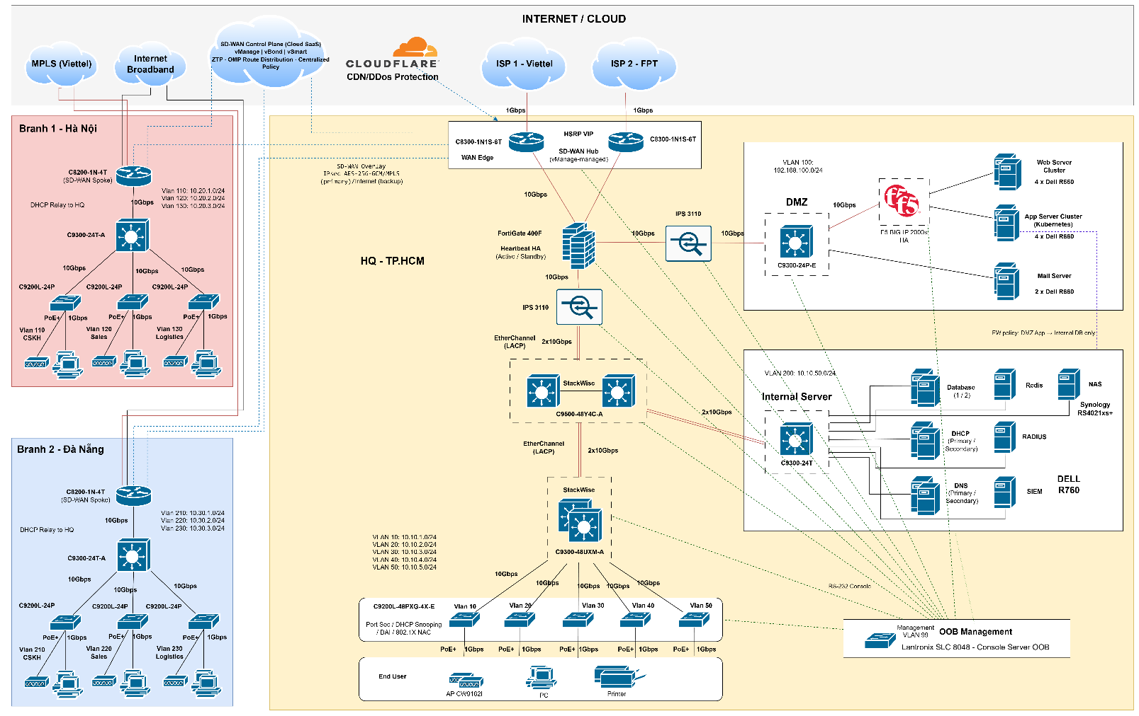
4.1.3. Chi tiết kết nối vùng HQ
Hình 2: Sơ đồ chi tiết vùng HQ
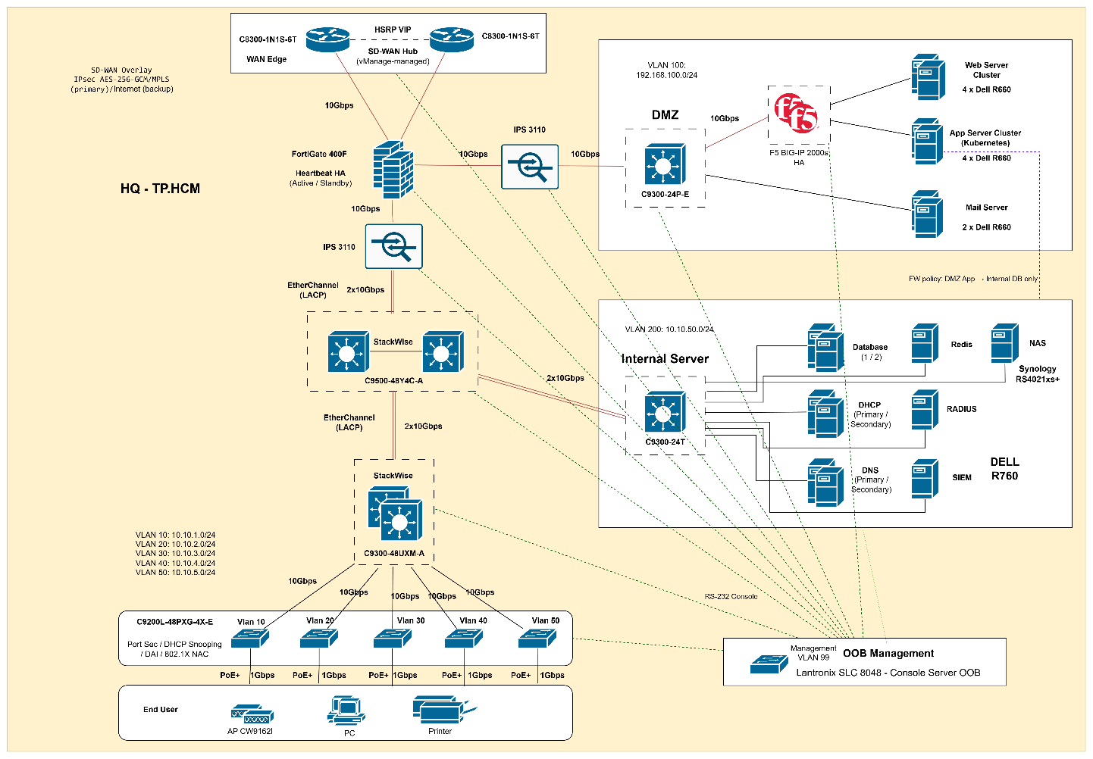
4.1.4. Chi tiết kết nối SD-WAN (WAN giữa 3 site)
Hình 3: Kiến trúc SD-WAN HQ Hub – Branch Spoke
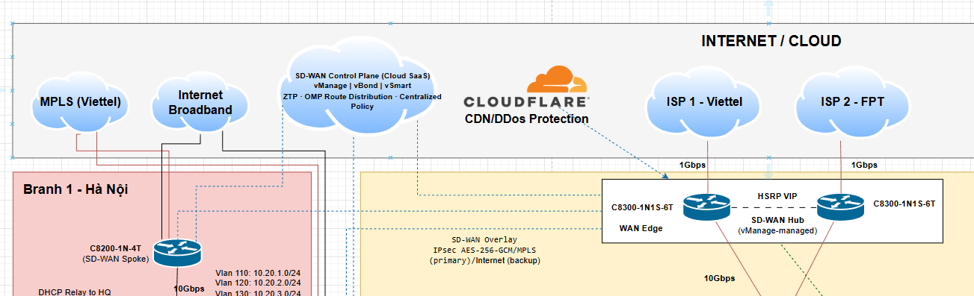
4.1.5. Chi tiết kết nối vùng Branch
Hình 4: Sơ đồ chi tiết kết nối vùng Branch
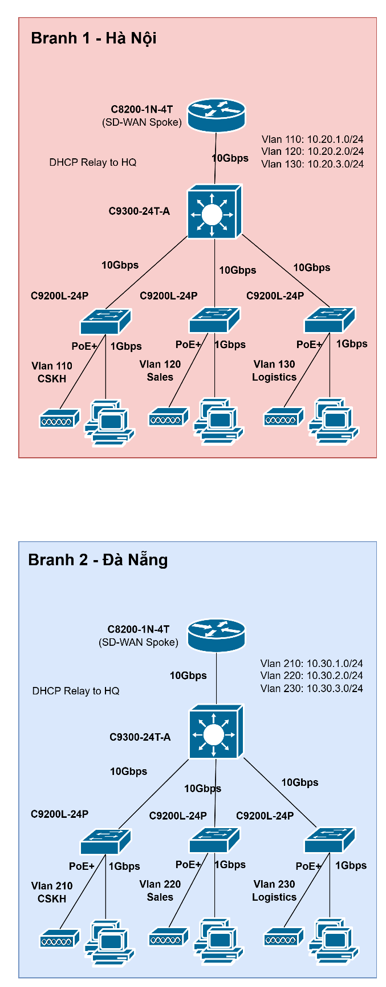
4.2. Sơ đồ vật lý (Physical Diagram)
4.2.1. Bố trí tủ rack tại Data Center HQ
Bảng 3: Bố trí thiết bị tại Data Center HQ
Tủ Rack | Thiết bị và kết nối vật lý
Rack 1: Edge & WAN | 2× Cisco C8300 (R1+R2 HSRP SD-WAN Hub). Uplink ISP-1 (WAN1 port, cáp quang đơn mode SM LC) + ISP-2 (WAN2 port). Downlink 10GbE SFP+ → Rack 2 NGFW. Console → Console Server. UPS 5kVA APC dự phòng.
Rack 2: NGFW & IPS | 2× FortiGate FG-400F (Active-Passive HA). Heartbeat link: 10GbE dedicated giữa 2 unit. Outside port → C8300. Inside port nhận traffic từ IPS #2 (10.0.0.1/30). DMZ port → IPS #1 → DMZ Switch. IPS #1 (Cisco Secure 3110): inline giữa FG DMZ port và DMZ Switch, bảo vệ inbound vào Web/App Server. IPS #2 (Cisco Secure 3110): inline giữa Core C9500 và FG Inside port, bảo vệ outbound từ nội bộ ra Internet.
Rack 3: LB & DMZ SW | 2× F5 BIG-IP 2000s (Active-Standby HA). HA sync port: GbE cross-cable trực tiếp. 4× SFP+ 10G uplink từ IPS → F5 → DMZ Switch C9300-24P. 1× Cisco C9300-24P-E (DMZ Switch), cô lập hoàn toàn: chỉ kết nối với FW DMZ port, IPS, F5 LB, và Server Rack 4.
Rack 4: Web/App Srv | 4× Dell PowerEdge R660 (WS-1~4): Nginx Reverse Proxy, VLAN 100 DMZ. Dual Port 25GbE NIC, NIC Teaming (LACP) lên DMZ Switch. 4× Dell PowerEdge R660 (AS-1~4): Kubernetes Node, VLAN 100 DMZ. iDRAC9 kết nối Management VLAN 99.
Rack 5: Core & SW | 2× Cisco C9500-48Y4C (StackWise Virtual, SVL cable 1M). EtherChannel LACP 2×10G → IPS #2 Port-A (Outbound path); IPS #2 Port-B → FG-400F Inside port. EtherChannel LACP lên Distribution Switch (user VLANs). Routed link 10GbE SFP+ → Internal Server Switch (10.10.100.0/30). SPAN port → SIEM (passive East-West IDS). Lưu ý: Core KHÔNG nối trực tiếp vào Web/App Server DMZ — các server DMZ chỉ uplink vào DMZ Switch.
Rack 6: IntSW & DB | 1× Cisco C9300-24T (Internal Server Switch L3): uplink 10GbE routed lên Core C9500, SVI VLAN 200 = 10.10.50.254/24, tất cả server cắm vào access port VLAN 200. 2× Dell R760 (DB-1, DB-2): MySQL Galera multi-master. 2× Dell R760 (DHCP/DNS/AD/RADIUS). 1× Dell R760 (SIEM). 1× Synology RS4021xs+ (NAS Backup). Console Server Lantronix SLC8048 (OOB, VLAN 99).

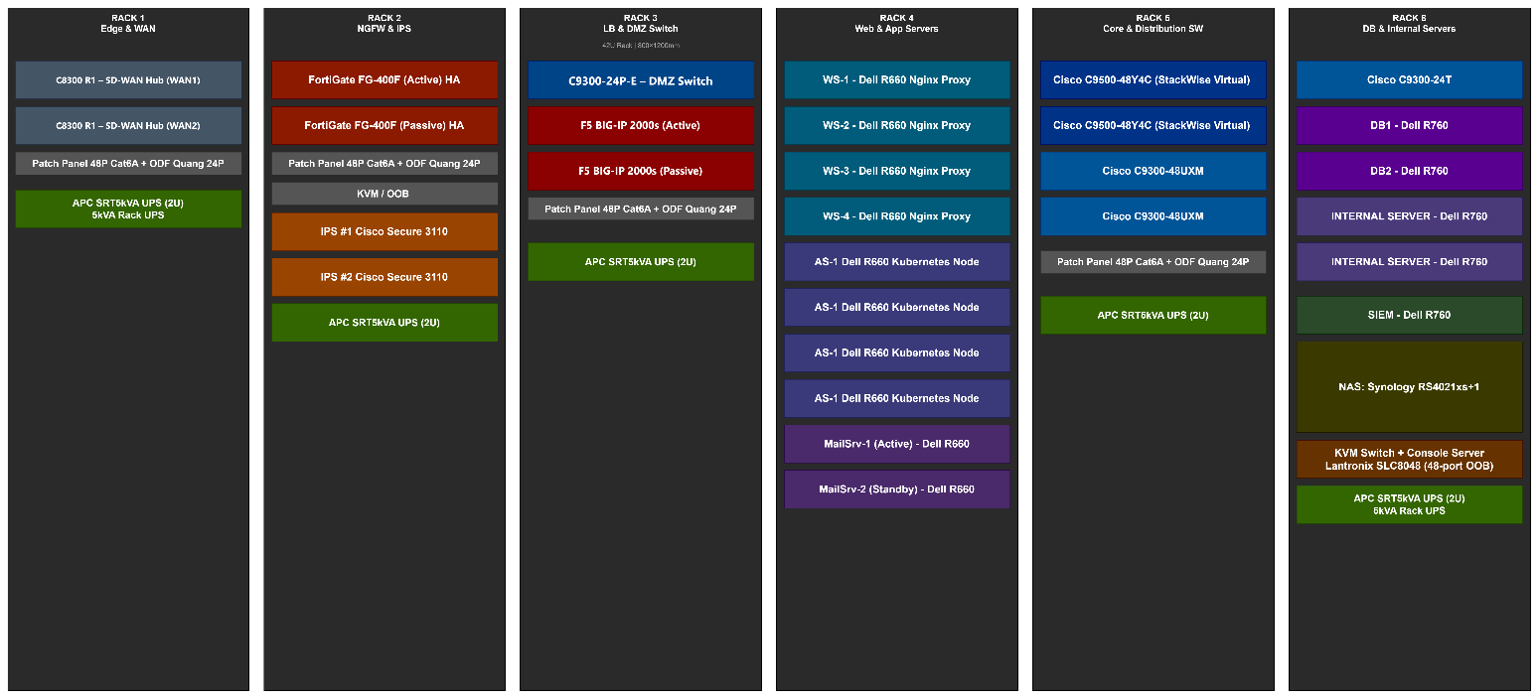
Tủ Rack DataCenter
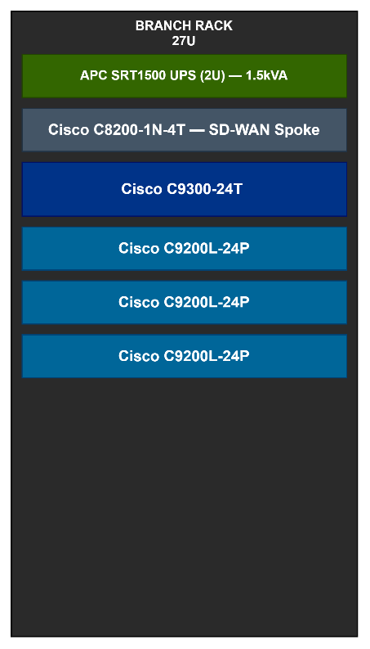
Tủ Rack Branch

4.2.2. Kết nối vật lý tại trụ sở chính
Hình 5: Sơ đồ vật lý tại trụ sở chính
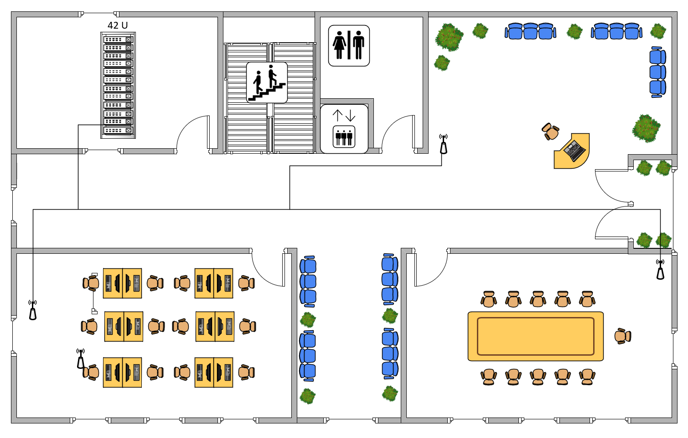
Tâng Trệt – Sảnh chính HQ
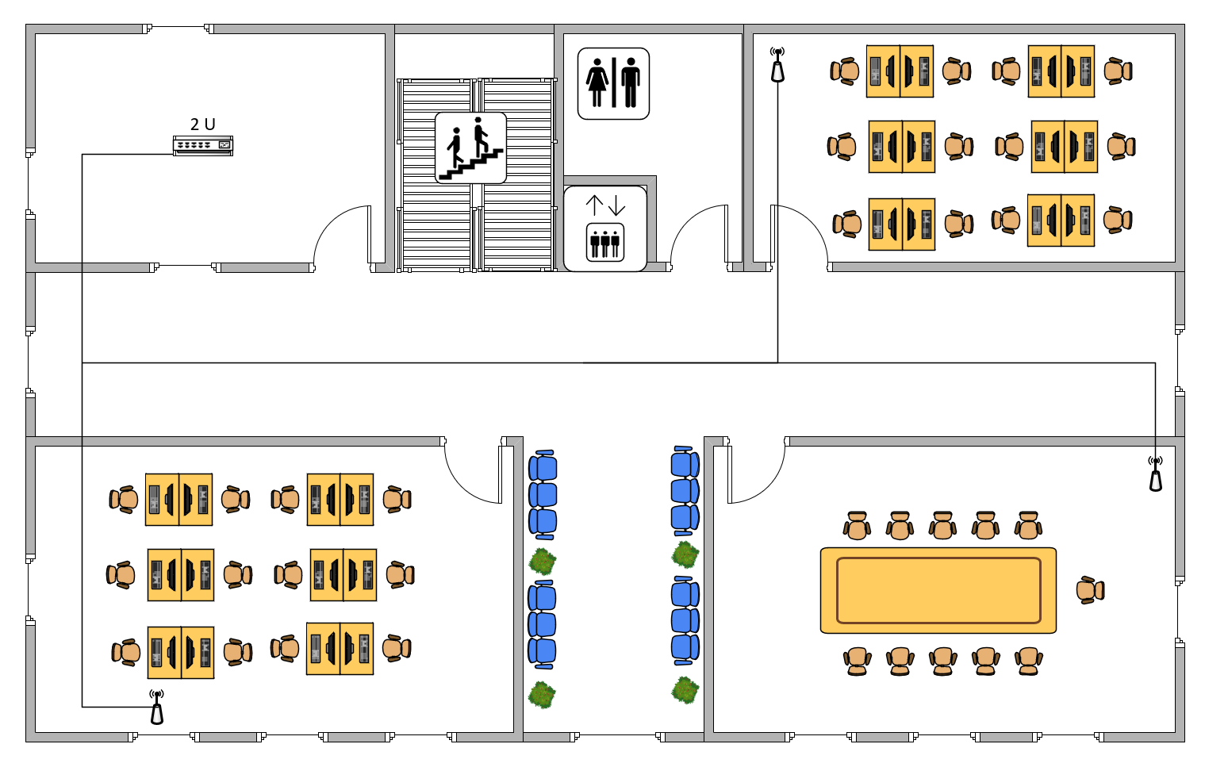
Tâng 2,3,4,5 – HQ

4.2.3. Kết nối vật lý tại chi nhánh (Branch 1 và Branch 2)
Hình 6: Sơ đồ vật lý một chi nhánh điển hình
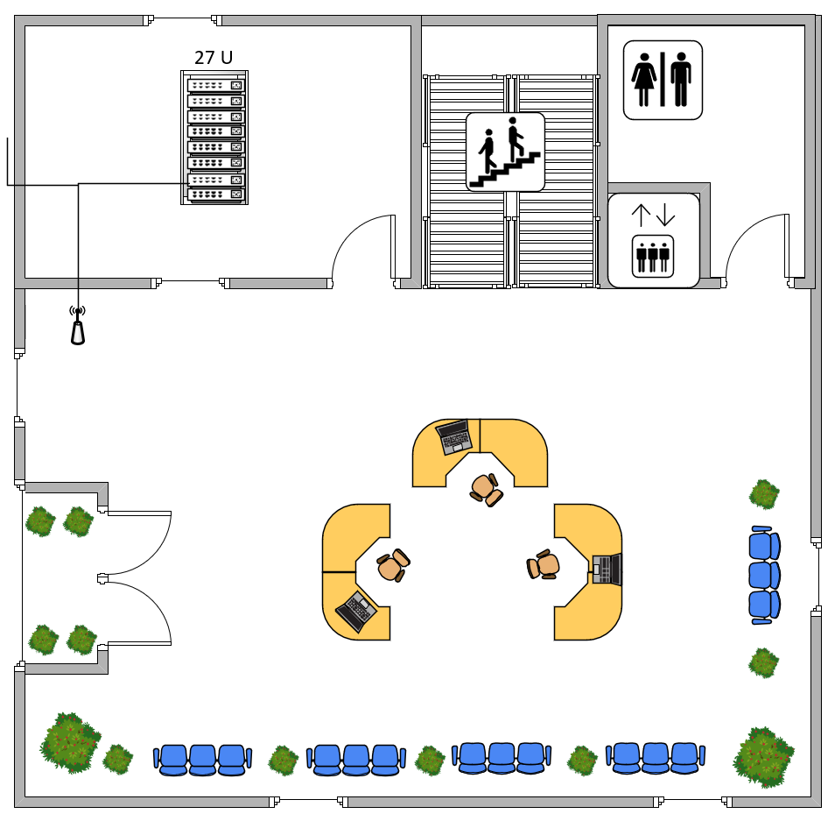
Tâng Trệt – Sảnh chính Branch
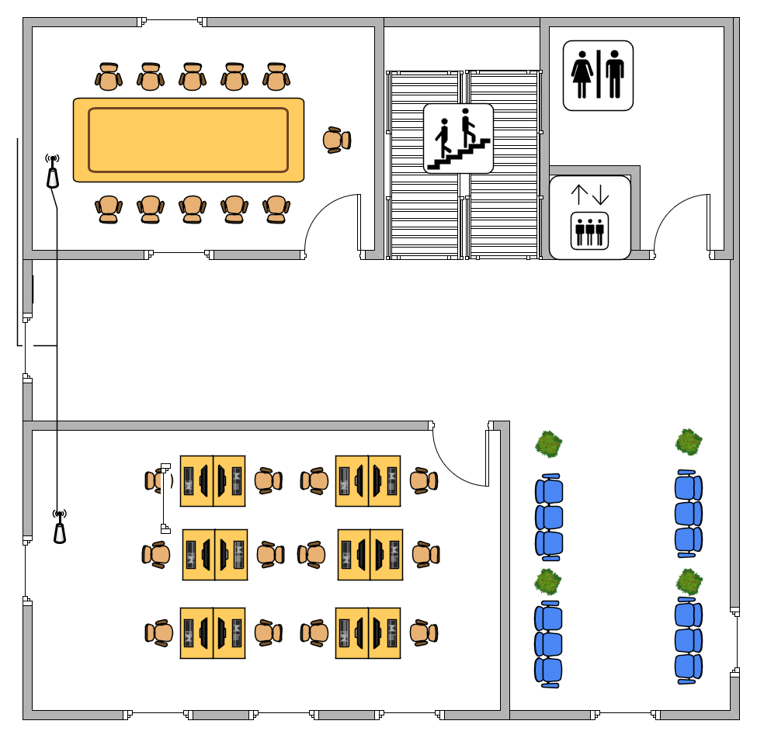
Tâng 2,3 – Branch

4.3. Phân vùng bảo mật chi tiết
Bảng 4: Mô tả chi tiết 6 vùng bảo mật
Vùng bảo mật | VLAN / Mạng | Mô tả chi tiết và chính sách truy cập
OUTSIDE | Public IP | Kết nối Internet qua 2 Router C8300 (ISP-1 Viettel MPLS 100Mbps + ISP-2 FPT Internet 200Mbps). HSRP VIP 203.0.113.10 là gateway default của NGFW. ACL inbound chặn bogon IP và RFC1918 spoofing. Tất cả traffic từ Outside vào DMZ bắt buộc qua NGFW policy kiểm tra.
DMZ | VLAN 100 192.168.100.0/24 | Chứa: F5 BIG-IP LB (VIP .10), 4× Web Server (.101–.104), 4× App Server K8s (.111–.114), 2× Mail Server (.121–.122). NGFW chỉ cho phép HTTPS/443 và SMTP/587 từ Outside vào DMZ. Policy DMZ→Inside: Deny all ngoại trừ App Server TCP/3306 → Database VLAN 200 (exception có kiểm soát). Mọi traffic qua exception này đều đi qua Firewall policy cụ thể, có log.
INSIDE – Users HQ | VLAN 10–50 10.10.1–5.0/24 | 5 phòng ban HQ (200 NV). Inter-VLAN routing tại Core Switch SVI, nhưng có ACL kiểm soát lưu lượng nhạy cảm (VLAN Kế toán 40 cấm truy cập từ VLAN khác, chỉ được kết nối ra Internet và đến App Server). DHCP cấp IP động, DNS .23/.24.
INSIDE – Internal Servers | VLAN 200 10.10.50.0/24 | Truy cập qua Internal Server Switch L3 (C9300-24T). Core C9500 có routed link 10.10.100.0/30 → Internal SW; Internal SW là SVI gateway 10.10.50.254/24 cho VLAN 200. Chứa: Database Galera (.11/.12), Redis (.15), DHCP (.21/.22), DNS (.23/.24), RADIUS (.30), SIEM (.40), NAS (.50). Cấm hoàn toàn truy cập từ DMZ và Outside. App Server DMZ chỉ được kết nối TCP/3306 đến DB qua Firewall policy. Toàn bộ server có IP tĩnh, cắm vào access port VLAN 200 của Internal Server Switch.
MANAGEMENT | VLAN 99 10.99.99.0/24 | Out-of-Band Management. Chỉ VLAN IT (30) được truy cập vào VLAN 99 sau khi xác thực TACACS+. Tất cả thiết bị mạng (Router, Switch, Firewall) có management IP trong 10.99.99.0/24. Console Server Lantronix SLC8048 (10.99.99.5) kết nối console vật lý đến tất cả thiết bị. iDRAC9 tất cả Server cũng trong VLAN 99.
WI-FI (User + Guest) | VLAN 250: 172.16.10.0/23 VLAN 251: 172.16.20.0/24 | VLAN 250 (Otech-Corp): WPA3-Enterprise 802.1X. RADIUS xác thực, gán vào VLAN phòng ban tương ứng sau khi xác thực. VLAN 251 (Otech-Guest): WPA3-SAE PSK. Captive Portal. Cô lập Internet-only. Giới hạn 10 Mbps/thiết bị. Không được phép kết nối sang bất kỳ VLAN nội bộ nào.

5. QUY HOẠCH ĐỊA CHỈ IP
5.1. VLAN tại HQ (Trụ sở chính)
Bảng 5: Quy hoạch IP HQ
VLAN | Phòng ban / Chức năng | Network | Gateway (SVI) | DHCP Scope | Số host
VLAN 10 | Ban GĐ & Hành chính | 10.10.1.0/24 | 10.10.1.254 | .10 – .200 | 191
VLAN 20 | Kinh doanh & Marketing | 10.10.2.0/24 | 10.10.2.254 | .10 – .200 | 191
VLAN 30 | Kỹ thuật & IT | 10.10.3.0/24 | 10.10.3.254 | .10 – .200 | 191
VLAN 40 | Kế toán & Tài chính | 10.10.4.0/24 | 10.10.4.254 | .10 – .200 | 191
VLAN 50 | Nhân sự & Pháp chế | 10.10.5.0/24 | 10.10.5.254 | .10 – .200 | 191
VLAN 100 | DMZ – Web/App/Mail Server | 192.168.100.0/24 | 192.168.100.1 (FW) | Static | 254
VLAN 200 | Internal Servers (DB/DHCP/DNS/...) | 10.10.50.0/24 | 10.10.50.254 (SVI trên Internal Server Switch) | Static | 254
VLAN 99 | Management OOB | 10.99.99.0/24 | 10.99.99.254 | Static | 254
VLAN 250 | Wi-Fi Staff (WPA3-Enterprise) | 172.16.10.0/23 | 172.16.10.254 | .10 – .510 | 501
VLAN 251 | Wi-Fi Guest (Cô lập – Internet only) | 172.16.20.0/24 | 172.16.20.254 | .10 – .250 | 241

5.2. VLAN tại chi nhánh
Bảng 6: Quy hoạch IP Branch 1 (Hà Nội) và Branch 2 (Đà Nẵng)
Site | VLAN | Phòng ban | Network | Gateway | Số host
Branch 1 – HN | VLAN 110 | Sales & Kinh doanh | 10.20.1.0/24 | 10.20.1.254 | ~20
 | VLAN 120 | Chăm sóc khách hàng | 10.20.2.0/24 | 10.20.2.254 | ~20
 | VLAN 130 | Kho vận & Logistics | 10.20.3.0/24 | 10.20.3.254 | ~10
Branch 2 – ĐN | VLAN 210 | Sales & Kinh doanh | 10.30.1.0/24 | 10.30.1.254 | ~20
 | VLAN 220 | Chăm sóc khách hàng | 10.30.2.0/24 | 10.30.2.254 | ~20
 | VLAN 230 | Kho vận & Logistics | 10.30.3.0/24 | 10.30.3.254 | ~10

5.3. Kết nối Point-to-Point và WAN
Bảng 7: Địa chỉ P2P, WAN Underlay và SD-WAN Overlay
Phân đoạn kết nối | Network | IP Đầu A | IP Đầu B | Loại kết nối
C8300 R1 ↔ ISP-1 Viettel (WAN primary) | 203.0.113.0/30 | R1: 203.0.113.2 | ISP: 203.0.113.1 | MPLS TLOC HQ
C8300 R2 ↔ ISP-2 FPT (WAN secondary) | 198.51.100.0/30 | R2: 198.51.100.2 | ISP: 198.51.100.1 | Internet TLOC HQ
NGFW Outside ↔ C8300 (downlink) | 10.0.0.4/30 | FW: 10.0.0.5 | C8300: 10.0.0.6 | L3 Link Outside
Core C9500 → IPS #2 Port-A (Outbound Inline) | 10.0.0.0/30* | Core: 10.0.0.2 | IPS#2: bridge | Inline Bridge
IPS #2 Port-B → NGFW FG-400F Inside port | 10.0.0.0/30 | IPS#2: bridge | FW: 10.0.0.1 | L3 Link Inside
Core Switch C9500 ↔ Internal Server Switch (L3 Routed) | 10.10.100.0/30 | Core: 10.10.100.1 | IntSW: 10.10.100.2 | Routed Link
NGFW DMZ ↔ DMZ Switch C9300 | 10.0.1.0/30 | FW: 10.0.1.1 | DMZ SW: 10.0.1.2 | L3 Link DMZ
C8200 Branch1 HN ↔ MPLS Viettel | 10.1.1.0/30 | B1: 10.1.1.2 | MPLS PE: 10.1.1.1 | MPLS TLOC B1
C8200 Branch1 HN ↔ Internet FPT | 100.64.1.0/30 | B1: 100.64.1.2 | ISP: 100.64.1.1 | Internet TLOC B1
C8200 Branch2 ĐN ↔ MPLS Viettel | 10.1.2.0/30 | B2: 10.1.2.2 | MPLS PE: 10.1.2.1 | MPLS TLOC B2
C8200 Branch2 ĐN ↔ Internet FPT | 100.64.2.0/30 | B2: 100.64.2.2 | ISP: 100.64.2.1 | Internet TLOC B2
SD-WAN Overlay HQ ↔ Branch 1 (×2 TLOC) | Virtual (OMP) | HQ TLOC ×2 | B1 TLOC ×2 | IPsec AES-256
SD-WAN Overlay HQ ↔ Branch 2 (×2 TLOC) | Virtual (OMP) | HQ TLOC ×2 | B2 TLOC ×2 | IPsec AES-256

5.4. IP Server tĩnh tại Data Center HQ
Bảng 8: IP tĩnh các Server tại Data Center
Server / Dịch vụ | VLAN | IP Address | Ghi chú
F5 BIG-IP Load Balancer VIP | VLAN 100 | 192.168.100.10 | Virtual IP – toàn bộ HTTPS request từ Internet vào qua đây
Web Server 1 (WS-1 – Nginx) | VLAN 100 | 192.168.100.101 | Backend pool node 1
Web Server 2 (WS-2 – Nginx) | VLAN 100 | 192.168.100.102 | Backend pool node 2
Web Server 3 (WS-3 – Nginx) | VLAN 100 | 192.168.100.103 | Backend pool node 3
Web Server 4 (WS-4 – Nginx) | VLAN 100 | 192.168.100.104 | Backend pool node 4
App Server 1–4 (AS-1 đến AS-4) | VLAN 100 | 192.168.100.111–.114 | Kubernetes Node – Microservices Backend
Mail Server 1 – Active | VLAN 100 | 192.168.100.121 | Postfix MTA + Dovecot IMAP (Active node)
Mail Server 2 – Standby | VLAN 100 | 192.168.100.122 | Postfix MTA + Dovecot IMAP (Standby node)
Database Node-1 (DB-1) – Galera | VLAN 200 | 10.10.50.11 | MySQL 8.0 Galera – Multi-Master Node 1. ProxySQL endpoint.
Database Node-2 (DB-2) – Galera | VLAN 200 | 10.10.50.12 | MySQL 8.0 Galera – Multi-Master Node 2. ProxySQL endpoint.
Redis Cache Cluster | VLAN 200 | 10.10.50.15 | Redis 7.x – Session cache, Product cache
DHCP Server Primary | VLAN 200 | 10.10.50.21 | ISC Kea DHCP Active – phục vụ tất cả VLAN
DHCP Server Failover | VLAN 200 | 10.10.50.22 | ISC Kea DHCP Standby Failover
DNS Primary | VLAN 200 | 10.10.50.23 | BIND9 Primary – Split DNS (internal/external)
DNS Secondary | VLAN 200 | 10.10.50.24 | BIND9 Secondary – Backup resolver
RADIUS Server (FreeRADIUS) | VLAN 200 | 10.10.50.30 | 802.1X Wi-Fi + SSL VPN auth (MFA TOTP), tích hợp AD LDAP
TACACS+ Server (FreeRADIUS TACACS+) | VLAN 200 | 10.10.50.31 | Quản trị thiết bị mạng: Router/Switch/Firewall. Command Authorization + Accounting. Chạy cùng server RADIUS (10.10.50.30/.31 là 2 NIC hoặc alias).
ProxySQL (DB Proxy – Galera round-robin) | VLAN 200 | 10.10.50.13 | DB proxy chạy trên mỗi App Server K8s (localhost). App kết nối 127.0.0.1:6033; ProxySQL forward đến DB-1 (.11) hoặc DB-2 (.12) theo health check. Không cần IP riêng trên VLAN 200.
SIEM Server (Wazuh + ELK) | VLAN 200 | 10.10.50.40 | Wazuh Manager + Elasticsearch 8.x + Kibana + Logstash
NAS Backup (Synology) | VLAN 200 | 10.10.50.50 | 12× 16TB RAID-6. Backup toàn bộ server hàng ngày.

6. CÁC KỸ THUẬT TRIỂN KHAI
6.1. High Availability (HA) – Đảm bảo tính sẵn sàng cao
6.1.1. Dual ISP và Router biên HA (HSRP)
- Hai Router Cisco C8300 chạy HSRP (Hot Standby Router Protocol): R1 là Active, R2 là Standby. HSRP VIP 203.0.113.10 là default gateway của NGFW Outside interface.
- IP SLA probe: Mỗi router theo dõi kết nối đến ISP bằng ICMP echo mỗi 5 giây. Khi ISP-1 down, R2 (ISP-2) tự động trở thành Active HSRP trong vòng 15 giây.
- BGP Dual-Homing: Quảng bá prefix công cộng qua cả 2 ISP. Ưu tiên ISP-1 bằng AS-Path prepend. Failover BGP khi ISP-1 mất trong 30–60 giây.

6.1.2. NGFW FortiGate HA Cluster (Active-Passive)
- Active-Passive Cluster: FortiGate FG-400F Primary xử lý tất cả traffic. Secondary ở trạng thái chờ. Heartbeat link riêng biệt (10GbE dedicated) giám sát trạng thái Primary.
- Session Synchronization: Bảng session được đồng bộ real-time sang Secondary. Khi Primary lỗi, Secondary takeover trong < 1 giây mà không mất phiên kết nối hiện có.
- Failover trigger: Mất heartbeat sau 3 giây liên tiếp hoặc Primary bị treo. Secondary tự nâng lên làm Active, không cần can thiệp thủ công.

6.1.3. Core Switch StackWise Virtual
- Hai chassis Cisco C9500-48Y4C kết nối SVL cable tạo thành 1 thiết bị logic duy nhất. Cả 2 chassis chia sẻ cùng control plane và management IP.
- EtherChannel LACP 2×10GbE uplink từ Core → IPS #2 Port-A (Outbound path). IPS #2 Port-B → FG-400F Inside port (10.0.0.1/30). Tổng băng thông 20 Gbps, tự động cân bằng tải và dự phòng khi 1 link down. IPS #2 nằm inline trên đường này để kiểm tra toàn bộ traffic outbound trước khi vào Firewall.
- Không có Single Point of Failure (SPoF): Nếu 1 chassis C9500 hỏng, chassis còn lại tiếp tục vận hành với tất cả VLAN và routing không bị gián đoạn.

6.2. SD-WAN – Kết nối và quản lý WAN 3 site
Cisco IOS XE SD-WAN được triển khai để quản lý và tự động hóa kết nối WAN giữa HQ và 2 chi nhánh. Đây là giải pháp thay thế cho mô hình cấu hình VPN thủ công và MPLS-only truyền thống.
6.2.1. Control Plane – Cisco SD-WAN Controller
- vManage (Cloud SaaS): Bảng điều khiển tập trung. Cấu hình policy, giám sát hiệu năng WAN thời gian thực, Zero-Touch Provisioning (ZTP) – thiết bị mới chỉ cần bật nguồn và kết nối WAN, tự động tải về cấu hình từ vManage.
- vBond (Cloud): Orchestration – xác thực WAN Edge bằng certificate X.509 trước khi join SD-WAN fabric, giải quyết NAT traversal.
- vSmart (Cloud): Phân phối routing table (OMP routes) và centralized policy đến tất cả WAN Edge qua kênh DTLS/TLS mã hóa.

6.2.2. Data Plane – IPsec Tunnel và BFD Health Monitoring
- IPsec AES-256-GCM tunnel: Tự động thiết lập giữa C8300 HQ và C8200 tại mỗi branch. 100% lưu lượng WAN được mã hóa. Không cần cấu hình VPN thủ công.
- BFD (Bidirectional Forwarding Detection): Probe mỗi 1 giây, đo latency, jitter và packet-loss từng underlay (MPLS và Internet). Khi underlay không đạt SLA policy, OMP tự động chuyển overlay sang underlay còn lại trong < 1 giây.
- Dual TLOC per site: Mỗi site có 2 Transport Locators (TLOC-MPLS + TLOC-Internet). SD-WAN có thể dùng cả 2 đồng thời (Active-Active) hoặc ưu tiên 1 đường theo policy ứng dụng.

6.3. Load Balancer và hệ thống chịu tải 1 triệu user
- F5 BIG-IP 2000s HA Pair: Active-Standby. VIP 192.168.100.10:443 là điểm vào duy nhất. SSL Offloading TLS 1.3 – Web Server nhận HTTP nội bộ, giảm tải CPU server 40%.
- Load Balancing: Thuật toán Least Connections. Health Monitor HTTP GET mỗi 5 giây – tự động loại server lỗi ra pool. iRules routing: /api/* → App Server Pool, /* → Web Server Pool.
- Web Server Cluster (4× Dell R660 Nginx): Mỗi server xử lý ~3.000 RPS. Tổng pool: 12.000 RPS thông thường. Thiết kế peak 30.000 RPS với Kubernetes HPA auto-scale App Server.
- Kubernetes App Server Cluster: Horizontal Pod Autoscaler tự động tăng/giảm Pod dựa trên CPU/memory. Rolling update không downtime khi deploy phiên bản mới.
- CDN Cloudflare: Cache nội dung tĩnh tại 300+ PoP toàn cầu. Giảm ~60% request về origin. DDoS protection upstream trước khi traffic đến HQ.

6.4. Bảo mật lớp truy cập LAN (Layer 2 Security)
- Port Security: Tối đa 2 MAC/port (1 workstation + 1 IP Phone). Sticky MAC – ghi nhớ MAC đầu tiên kết nối. Vi phạm: shutdown port + SNMP Trap về SIEM. Auto-recovery sau 5 phút.
- DHCP Snooping: Kích hoạt tất cả VLAN trên tất cả Access và Distribution Switch. Chỉ Uplink Trunk port (trusted). Access port là untrusted – chặn hoàn toàn DHCP Server giả mạo.
- Dynamic ARP Inspection (DAI): Xác minh ARP packet bằng DHCP Snooping Binding Table. Ngăn ARP Poisoning/Spoofing và tấn công Man-in-the-Middle nội bộ.
- IP Source Guard: Chỉ cho phép gói tin từ Access Port nếu IP nguồn khớp bản ghi DHCP Binding. Ngăn IP Spoofing và người dùng tự đặt IP tĩnh trái phép.

6.5. Bảo mật Wi-Fi và xác thực tập trung
- WPA3-Enterprise 802.1X: Nhân viên xác thực qua RADIUS Server (FreeRADIUS tại HQ) với EAP-TLS (certificate) hoặc EAP-PEAP (password). Dynamic VLAN Assignment: gán thiết bị vào VLAN phòng ban tương ứng dựa trên kết quả RADIUS.
- Wireless IDS: Cisco Catalyst Center giám sát phổ RF, phát hiện Rogue AP giả mạo, tấn công deauthentication, evil-twin attack. Alert về SIEM khi phát hiện mối đe dọa.
- RADIUS (FreeRADIUS 10.10.50.30) + TACACS+ (10.10.50.31): Cả hai chạy trên cùng server Internal (2 NIC hoặc IP alias). RADIUS: 802.1X Wi-Fi, SSL VPN, tích hợp AD LDAP. TACACS+: quản trị Router/Switch/Firewall — command authorization theo role (Admin/Operator/ReadOnly) và accounting ghi log toàn bộ lệnh thực thi.

6.6. SIEM và giám sát bảo mật
- Wazuh + ELK Stack: Thu thập log từ tất cả thiết bị (NGFW, Router, Switch, IPS, Web Server, DB, RADIUS). Syslog/UDP 514 từ thiết bị mạng. Agent Wazuh trên server Windows/Linux.
- Event Correlation: Brute Force (>5 fail/60s → block IP qua FortiGate API tự động). Port Scan. Data Exfiltration (upload bất thường > X MB ngoài giờ). Lateral Movement (một IP nội bộ quét nhiều port).
- SPAN Port Monitoring: Core Switch C9500 mirror lưu lượng East-West giữa các VLAN sang port của SIEM. Phát hiện bất thường lưu lượng nội bộ không cần thiết bị IDS riêng.

7. DANH MỤC THIẾT BỊ
7.1. Thiết bị biên và bảo mật (Edge & Security)
Bảng 9: Thiết bị biên và bảo mật
STT | Thiết bị (Vai trò) | Mã sản phẩm | SL | Thông số kỹ thuật chi tiết
1 | Router Biên HQ – SD-WAN Hub (HA HSRP + Dual ISP) | Cisco C8300-2N2S-4T2S | 2 | CPU 1.8GHz 8-core, RAM 16GB, SSD 128GB. 4× GE WAN + 2× SFP+ 10G LAN. Hỗ trợ HSRP/VRRP, BGP, PBR, NAT, ACL, QoS. Chạy IOS XE SD-WAN Hub mode (vManage-managed). Throughput 10 Gbps. Dual PSU.
 | └ DNA Advantage License 3Y (bao gồm SD-WAN) | C8300-DNA-A-3Y | 2 | Bắt buộc để kích hoạt IOS XE SD-WAN, Application-Aware Routing, Encrypted Traffic Analytics, Advanced Security features.
 | └ Module quang SFP+ 10G SR | SFP-10G-SR-S | 4 | Uplink 10G: 2 link lên NGFW FortiGate (LACP) + 2 link dự phòng. Cáp OM4 LC-LC, khoảng cách tối đa 300m.
 | └ SD-WAN Controller (vManage/vBond/vSmart) SaaS 3Y | Cisco SD-WAN SaaS 3Y | 1 | Cloud SaaS – không cần server riêng. Subscription 3Y bao gồm cả 4 WAN Edge (2× C8300 HQ + 2× C8200 Branch). Giao diện web quản lý tập trung.
2 | NGFW FortiGate HA Cluster (WAF + SSL Inspection) | Fortinet FortiGate FG-400F | 2 | Interfaces: 1× USB, 1× Console, 2× GE RJ45 MGMT/HA, 16× GE RJ45, 4× 1GE/10GE SFP+, 4× 10GE SFP+ Ultra Low Latency, 8× 1GE SFP. FW Throughput: 80 Gbps | IPS: 13 Gbps | NGFW: 10 Gbps | SSL Inspection: 10 Gbps. RAM 32GB, SSD 480GB. HA Active-Passive (cổng MGMT/HA riêng), WAF, SSL Deep Inspection, Application Control. Dual PSU tùy chọn.
 | └ FortiGuard UTP Bundle License 1Y | FC-10-F400G-900-02-12 | 2 | Bắt buộc: IPS Signatures, Anti-Virus, Web Filter, Application Control, Anti-Spam, FortiSandbox Cloud. Cập nhật liên tục 24/7.
 | └ FortiCare Premium Support 1Y | FC-10-F400G-247-02-12 | 2 | Support 24×7 TAC, firmware update, hardware replacement trong ngày làm việc. Bắt buộc cho môi trường production.
 | └ Module quang SFP+ 10G SR | FN-TRAN-SFP+SR | 8 | 4 module/thiết bị: 2 link HA heartbeat + 2 link uplink lên Core Switch và DMZ Switch.
3 | Load Balancer HA (Layer 4/7 LB + SSL Offload + WAF) | F5 BIG-IP 2000s | 2 | L4/L7 LB, SSL Offloading TLS 1.3, Session Persistence, Health Monitor. 8× GE + 4× SFP+ 10G. Throughput 10 Gbps. HA Active-Standby, connection mirroring, floating IP failover.
 | └ BIG-IP LTM (Local Traffic Manager) License | F5-BIG-LTM-2000S | 2 | License bắt buộc: L4/L7 Load Balancing, SSL Offloading, Health Monitor, iRules, session persistence.
 | └ BIG-IP ASM (Application Security Manager) License | F5-BIG-ASM-2000S | 2 | WAF module. Bảo vệ OWASP Top 10, Bot Detection, API Security, layer 7 DDoS rate limiting.
 | └ Module quang SFP+ 10G SR | F5-UPG-SFP+SR | 4 | Uplink 10G từ F5 BIG-IP lên DMZ Switch và IPS. 2 module/thiết bị.
4 | IPS Inline (bảo vệ DMZ và lưu lượng ra Internet) | Cisco Secure IPS 3110 | 2 | Throughput 3 Gbps Inline mode. 8× RJ45 + 8× SFP+ 10G. Signature-based + Anomaly-based detection. Fail-open bypass. Syslog → SIEM. Sizing justification: traffic thực tế qua ISP (MPLS 100Mbps + Internet 200Mbps) tổng ~300 Mbps WAN bandwidth — 3 Gbps inline dư 10× so với thực tế, đủ headroom cho burst. Peak 30.000 RPS ở lớp HTTP, không quy đổi trực tiếp sang Gbps throughput IPS.
 | └ Cisco Security Intelligence License (Talos) 3Y | IPS-S-3110 | 2 | Bắt buộc: Snort3 Engine + Cisco Talos Threat Intelligence Signature Update tự động mỗi giờ. Bao gồm IPS, Malware, URL Filtering.
 | └ Module quang SFP+ 10G SR | SFP-10G-SR-S | 8 | 4 module/thiết bị: 2 port inline DMZ + 2 port inline Outbound. Cáp OM4 LC-LC.
5 | Console Server Out-of-Band Management | Lantronix SLC 8048 | 1 | 48 cổng RS-232 console. 2× GE Management. SSH/HTTPS. TACACS+ auth. AES-256 session encryption. Quản lý tập trung console tất cả thiết bị từ xa qua VLAN 99.
 | └ Lantronix Advanced License | SLC8048-ADV | 1 | Kích hoạt: SNMP Monitoring, REST API, Syslog forwarding về SIEM, Two-Factor Authentication.

7.2. Thiết bị chuyển mạch (Switching Infrastructure)
Bảng 10: Thiết bị chuyển mạch HQ và chi nhánh
STT | Thiết bị (Vai trò) | Mã sản phẩm | SL | Thông số kỹ thuật chi tiết
6 | Core Switch HQ (StackWise Virtual + Layer 3 Routing) | Cisco C9500-48Y4C-A | 2 | 48× SFP28 (1/10/25G, dùng ở 10G mode với module SFP-10G-SR-S) + 4× QSFP28 (40/100G, dự phòng mở rộng). StackWise Virtual 2 chassis = 1 logic domain. Switching 6.4 Tbps. SVI VLAN 10–50, 99, 250. Routed port 10.10.100.1/30 → Internal Server Switch. SPAN Port cho SIEM. Dual PSU. Core KHÔNG kết nối trực tiếp vào vùng DMZ.
 | └ DNA Advantage License 3Y | C9500-DNA-A-3Y | 2 | Bắt buộc: Encrypted Traffic Analytics, SD-Access, Advanced QoS, Security Group Tag, NetFlow v9.
 | └ Cáp StackWise Virtual 1M | SVL-1G-T1-1M | 2 | 1 cáp/cặp StackWise Virtual. Kết nối 2 chassis C9500 trong cùng tủ rack.
 | └ Module SFP+ 10G SR (Uplink Core → Distribution SW) | SFP-10G-SR-S | 4 | 4 module cho Core SFP28 port chạy ở 10G mode: 2 link Dual-Home lên Dist SW-1 + 2 link Dual-Home lên Dist SW-2. Khớp với SFP+ 10G port phía Dist SW C9300-48UXM. Cáp OM4 LC-LC.
 | └ Module SFP+ 10G SR (Routed link Core → Internal Server SW) | SFP-10G-SR-S | 2 | 2 module Core SFP28 port chạy 10G mode → Internal Server Switch C9300-24T SFP+ 10G port. 1 link chính + 1 dự phòng. Cáp OM4 LC-LC.
6b | Internal Server Switch (Layer 3 – gateway VLAN 200) | Cisco C9300-24T-A | 1 | 24× GE, 4× SFP+ 10G. Layer 3 Switch chuyên dụng cho vùng Internal Servers. Routed uplink 10G (10.10.100.2/30) về Core C9500. SVI VLAN 200: 10.10.50.254/24 là default gateway cho toàn bộ server nội bộ. Access ports kết nối tất cả server (DB, DHCP, DNS, RADIUS, SIEM, NAS). DHCP Snooping, Port Security, DAI kích hoạt.
 | └ DNA Essentials License 3Y | C9300-DNA-E-3Y | 1 | Bắt buộc: Layer 3 routing, Port Security, DHCP Snooping, DAI, IP Source Guard, NetFlow.
 | └ Module SFP+ 10G SR (Uplink lên Core C9500) | SFP-10G-SR-S | 2 | 2 module: 1 uplink chính + 1 uplink dự phòng lên Core StackWise Virtual (dual path). Cáp OM4 LC-LC.
7 | DMZ Switch (cô lập vùng DMZ – độc lập với StackWise) | Cisco C9300-24P-E | 1 | 24× GE PoE+, 4× SFP+ 10G uplink. Port Security, DHCP Snooping, DAI. Chỉ kết nối: FW DMZ port + IPS + F5 LB + 4 Web Server + 4 App Server + 2 Mail Server.
 | └ DNA Essentials License 3Y | C9300-DNA-E-3Y | 1 | Bắt buộc để bật đầy đủ Port Security, DHCP Snooping, DAI, IP Source Guard, 802.1X NAC.
 | └ Module SFP+ 10G SR | SFP-10G-SR-S | 6 | Uplink: 2 link lên FortiGate DMZ port + 1 lên F5 LB + 1 lên IPS + 2 kết nối Server.
8 | Distribution Switch HQ (HA StackWise-480) | Cisco C9300-48UXM-A | 2 | 48× mGig UPOE+ (1200W PoE budget). 2× SFP+ 10G uplink (dùng Dual-Home lên Core C9500) + 2× QSFP+ 40G uplink (dự phòng mở rộng, chưa dùng). StackWise-480 480 Gbps. MACsec encryption, DHCP Snooping, DAI.
 | └ DNA Advantage License 3Y | C9300-DNA-A-3Y | 2 | Bắt buộc: MACsec wire-speed encryption, Advanced Security, SD-Access Integration.
 | └ Cáp StackWise-480 50cm | STACK-T1-50CM | 2 | Kết nối cặp Distribution Switch trong cùng tủ IDF.
 | └ Module SFP+ 10G SR (Uplink lên Core) | SFP-10G-SR-S | 8 | 4 module/thiết bị. Dual Uplink 10G chéo lên cả 2 chassis Core SW (Dual-Homing).
9 | Access Switch HQ (PoE++ – 5 phòng ban) | Cisco C9200L-48PXG-4X-E | 5 | 48× GE PoE++ (90W/port, 740W total). 4× SFP+ 10G uplink. Port Security, DHCP Snooping, DAI, IP Source Guard, 802.1X NAC. 1 thiết bị/phòng ban HQ.
 | └ DNA Essentials License 3Y | C9200L-DNA-E-3Y | 5 | Bắt buộc: DHCP Snooping, DAI, 802.1X, Port Security, IP Source Guard đầy đủ tính năng.
 | └ Module SFP+ 10G SR (Dual Uplink) | SFP-10G-SR-S | 10 | 2 module/thiết bị × 5 thiết bị. Dual-Homing uplink chéo lên 2 Distribution Switch.
10 | SD-WAN Edge Router Chi nhánh (1 router/chi nhánh) | Cisco C8200-1N-4T | 2 | 1 thiết bị/chi nhánh × 2 chi nhánh = 2 thiết bị tổng. 4× GE WAN/LAN. IOS XE SD-WAN Spoke: ZTP từ vManage, BFD, OMP, IPsec AES-256. Dual underlay MPLS + Internet. Throughput 1 Gbps. WAN-1 port: MPLS (cáp quang SFP GE LX). WAN-2 port: Internet broadband (RJ45 GE). Ghi chú: thiết kế đơn giản 1 router/branch do chi nhánh nhỏ (50 NV); nếu cần HA có thể thêm router thứ 2 sau.
 | └ DNA Advantage License 3Y (bao gồm SD-WAN Spoke) | C8200-DNA-A-3Y | 2 | Bắt buộc: SD-WAN Spoke, Application-Aware Routing, Security Policy từ vManage.
 | └ Module SFP GE LX Single-mode | GLC-LX-SM-RGD | 2 | WAN port kết nối cáp quang MPLS từ nhà cung cấp. 1 module/thiết bị.
11 | Core Switch Chi nhánh (Layer 3 – 3 VLAN/branch) | Cisco C9300-24T-A | 2 | 1 thiết bị/chi nhánh. 24× GE, 4× SFP+ 10G. Layer 3 routing 3 VLAN per branch. DHCP Relay về HQ DHCP Server qua SD-WAN tunnel.
 | └ DNA Essentials License 3Y | C9300-DNA-E-3Y | 2 | Bắt buộc để bật Layer 2 Security và SD-Access integration.
 | └ Module SFP+ 10G SR (Uplink lên C8200) | SFP-10G-SR-S | 4 | 2 module/thiết bị. Uplink 10G từ Core Branch lên SD-WAN Edge Router C8200.
12 | Access Switch Chi nhánh (1 thiết bị/phòng ban) | Cisco C9200L-24P-4G-E | 6 | 3 thiết bị/chi nhánh × 2 chi nhánh. 24× GE PoE+ (370W). 4× SFP uplink. Port Security, DHCP Snooping, DAI. Giả định triển khai: IP Phone có PC pass-through (1 port PoE = 1 Phone + 1 PC), AP kết nối cổng riêng. 24 port đủ cho ~20 NV/phòng ban.
 | └ DNA Essentials License 3Y | C9200L-DNA-E-3Y | 6 | Bắt buộc: Port Security, DHCP Snooping, DAI, 802.1X, IP Source Guard.
 | └ Module SFP GE SR (Uplink lên Core Branch) | GLC-SX-MMD | 6 | 1 module/thiết bị. Uplink GbE từ Access SW lên Core Switch tại chi nhánh.

7.3. Máy chủ và hệ thống bảo mật (Data Center HQ)
Bảng 11: Máy chủ tại Data Center
STT | Thiết bị (Vai trò) | Mã sản phẩm | SL | Thông số kỹ thuật chi tiết
13 | Web Server Cluster – 4 node (Nginx Reverse Proxy) | Dell PowerEdge R660 | 4 | 2× Intel Xeon Silver 4416+ (20C/40T), RAM 128GB DDR5 ECC. 2× SSD NVMe 1.92TB RAID-1. Dual Port 10GbE NIC (NIC Teaming LACP) uplink vào DMZ Switch C9300-24P. iDRAC9 kết nối VLAN 99.
 | └ OS: Ubuntu Server 22.04 LTS | Canonical Ubuntu 22.04 LTS (Miễn phí) | 4 | Hỗ trợ dài hạn đến 2027. Nền tảng chạy Nginx, Docker, Kubernetes Node.
 | └ Phần mềm: Nginx 1.25 (Reverse Proxy) | Open Source – Miễn phí | 4 | Nginx làm reverse proxy, chuyển tiếp request từ F5 LB đến App Server. TLS termination nội bộ.
 | └ iDRAC9 Enterprise License | Dell 385-BBLB | 4 | Out-of-Band Management: KVM console, Power Control, Firmware Update qua Management VLAN 99.
14 | App Server Cluster K8s – 4 node (Microservices API) | Dell PowerEdge R660 | 4 | 2× Intel Xeon Silver 4416+ (20C/40T), RAM 256GB DDR5 ECC. 4× SSD NVMe 1.92TB RAID-10. Dual Port 10GbE NIC (NIC Teaming LACP) uplink vào DMZ Switch C9300-24P. iDRAC9.
 | └ OS: Ubuntu Server 22.04 LTS | Canonical Ubuntu 22.04 LTS (Miễn phí) | 4 | Hỗ trợ Kubernetes 1.29+, Docker 25+, containerd runtime.
 | └ Phần mềm: Kubernetes 1.29 + containerd | CNCF Open Source – Miễn phí | 4 | Container orchestration. Horizontal Pod Autoscaler. Rolling update zero-downtime. Tích hợp Prometheus monitoring.
 | └ iDRAC9 Enterprise License | Dell 385-BBLB | 4 | Out-of-Band Management qua VLAN 99.
15 | Database Server – Galera Cluster (Node-1 + Node-2) | Dell PowerEdge R760 | 2 | 2× Intel Xeon Gold 6430 (32C/64T), RAM 512GB DDR5 ECC. 4× SSD NVMe 7.68TB RAID-10. Dual Port 10GbE NIC (NIC Teaming LACP) uplink vào Internal Server Switch C9300-24T.
 | └ OS: Red Hat Enterprise Linux 9 (RHEL 9) | RHEL 9 Standard Subscription 3Y | 2 | OS ổn định, hỗ trợ dài hạn. Bắt buộc cho môi trường production database. Bao gồm security patches và support.
 | └ RDBMS: MySQL 8.0 Enterprise + Galera Cluster | MySQL Enterprise Subscription 1Y | 2 | MySQL 8.0 Enterprise: Galera multi-master synchronous replication (2 node). ProxySQL (open source) làm DB proxy, phân phối query round-robin đến cả 2 node Galera, tự động health check và loại node lỗi.
 | └ Cache: Redis 7.x Cluster | Open Source – Miễn phí | 2 | Redis làm cache layer: session cache, product catalog cache, shopping cart. Giảm tải DB 50–70%.
 | └ iDRAC9 Enterprise License | Dell 385-BBLB | 2 | Out-of-Band Management, firmware lifecycle.
16 | Mail Server HA (Postfix + Dovecot) | Dell PowerEdge R660 | 2 | 2× Intel Xeon Silver 4416+ (20C/40T), RAM 128GB DDR5 ECC. 2× SSD NVMe 1.92TB RAID-1. Dual Port 10GbE NIC uplink vào DMZ Switch C9300-24P. VLAN 100 DMZ.
 | └ OS: Ubuntu Server 22.04 LTS | Canonical Ubuntu 22.04 LTS (Miễn phí) | 2 | Nền tảng chạy Postfix MTA và Dovecot IMAP/POP3.
 | └ MTA: Postfix 3.7 + Anti-spam (SpamAssassin) | Open Source – Miễn phí | 2 | Postfix: Mail Transfer Agent. SpamAssassin: lọc spam. DKIM signing. SPF/DMARC enforcement. TLS mandatory.
 | └ IMAP/POP3: Dovecot 2.3 + Webmail Roundcube | Open Source – Miễn phí | 2 | Dovecot: IMAP/POP3 server cho mail client. Roundcube: Webmail truy cập qua trình duyệt.
 | └ iDRAC9 Enterprise License | Dell 385-BBLB | 2 | Out-of-Band Management.
17 | Internal Server HA (DHCP/DNS/RADIUS/AD – 2 node) | Dell PowerEdge R760 | 2 | 2× Intel Xeon Gold 6430 (32C/64T), RAM 256GB DDR5 ECC. 2× SSD NVMe 3.84TB RAID-1. Dual Port 10GbE NIC uplink vào Internal Server Switch C9300-24T.
 | └ OS: Windows Server 2025 Datacenter | Microsoft Windows Server 2025 Datacenter | 2 | Active Directory Domain Services + Windows DNS (chỉ phục vụ AD internal: SRV records, DC locator). DHCP relay/failover tích hợp Windows DHCP. Datacenter edition: không giới hạn VM.
 | └ Microsoft CAL – 300 users (HQ + 2 Branch) | Windows Server 2025 CAL | 300 | Client Access License bắt buộc: 200 NV HQ + 50 NV B1 + 50 NV B2 = 300 CAL.
 | └ AAA: FreeRADIUS 3.x (IP .30) + TACACS+ (IP .31) | Open Source – Miễn phí | 2 | FreeRADIUS: 802.1X Wi-Fi + VPN auth (port 1812/1813), tích hợp AD LDAP. TACACS+: quản trị thiết bị mạng (port 49), command authorization + accounting. Cả 2 service chạy cùng server, IP alias trên VLAN 200.
 | └ iDRAC9 Enterprise License | Dell 385-BBLB | 2 | Out-of-Band Management.
18 | SIEM Server (Wazuh + Elasticsearch + Kibana) | Dell PowerEdge R760 | 1 | 2× Intel Xeon Gold 5420+ (28C/56T), RAM 512GB DDR5 ECC. 4× SSD NVMe 7.68TB RAID-10 (log 12 tháng). Dual Port 10GbE NIC uplink vào Internal Server Switch. SPAN feed thứ 2 từ Core C9500.
 | └ OS: Ubuntu Server 22.04 LTS | Canonical Ubuntu 22.04 LTS (Miễn phí) | 1 | Nền tảng chạy Wazuh, Elasticsearch, Kibana, Logstash.
 | └ SIEM: Wazuh 4.x (Manager + Dashboard) | Open Source – Miễn phí | 1 | Wazuh Manager: thu thập log, rule engine, threat detection, agent management. Không tốn license.
 | └ Log Backend: Elasticsearch 8.x + Kibana 8.x | Elastic Stack Free Tier – Miễn phí | 1 | Elasticsearch: log indexing và search. Kibana: Dashboard real-time visualization. Có thể upgrade lên Elastic Security nếu cần.
 | └ iDRAC9 Enterprise License | Dell 385-BBLB | 1 | Out-of-Band Management.
19 | NAS Storage – Backup và Log Archive | Synology RS4021xs+ | 1 | 12-bay Rackmount NAS. Dual Port 10GbE. iSCSI, NFS, SMB. Quản lý qua Web GUI. Kết nối VLAN 200.
 | └ HDD 16TB SATA Enterprise (bắt buộc mua riêng) | Seagate IronWolf Pro ST16000NE000 | 12 | 12 ổ đĩa × 16TB RAID-6 = ~160TB usable. NAS không kèm HDD trong hộp.
 | └ Backup Software: Synology Active Backup for Business | Synology ABB – Miễn phí kèm NAS | 1 | Backup VM (VMware/Hyper-V), Physical Server, M365. Không tính thêm license. Kèm trong DSM.
 | └ Offsite Replication: Synology Hyper Backup | Synology – Miễn phí kèm NAS | 1 | Replication sang cloud (AWS S3/Wasabi) hoặc NAS offsite. Thực hiện Backup Rule 3-2-1.

7.4. Hệ thống mạng không dây (Wi-Fi 6)
Bảng 12: Hệ thống Wi-Fi 6 (HQ và chi nhánh)
STT | Thiết bị (Vai trò) | Mã sản phẩm | SL | Thông số kỹ thuật chi tiết
20 | Access Point Wi-Fi 6 HQ (15 AP – 3 AP/phòng ban × 5 PB) | Cisco CW9162I-ROW | 15 | Wi-Fi 6 (802.11ax), 2.4/5 GHz. Max 3.5 Gbps. WPA3-Enterprise 802.1X + WPA3-SAE. PoE+ từ Access Switch C9200L. Wireless IDS tích hợp.
 | └ DNA Advantage License 3Y (per AP) | CW9162-DNA-A-3Y | 15 | Bắt buộc mỗi AP: Wireless IDS, Rogue AP Detection, AI RF Analytics, Dynamic VLAN Assignment, SD-Access Wireless.
 | └ Mounting Kit gắn trần | CW9162-RMNT | 15 | Bộ gắn trần cho mỗi AP. Ốc vít + đế xoay 360°. Bắt buộc khi gắn trần bê tông.
21 | Access Point Wi-Fi 6 Chi nhánh (3 AP/chi nhánh × 2) | Cisco CW9162I-ROW | 6 | 3 AP/chi nhánh × 2 chi nhánh = 6 AP. Wi-Fi 6 802.11ax. WPA3-Enterprise xác thực RADIUS tập trung tại HQ qua SD-WAN tunnel.
 | └ DNA Advantage License 3Y (per AP) | CW9162-DNA-A-3Y | 6 | Bắt buộc mỗi AP. Wireless IDS remote monitoring qua Cisco Catalyst Center.
 | └ Mounting Kit gắn trần | CW9162-RMNT | 6 | Bộ gắn trần cho AP tại chi nhánh.
22 | Wi-Fi Controller – Cisco Catalyst Center (Cloud SaaS) | Cisco Catalyst Center SaaS | 1 | Quản lý tập trung 21 AP (HQ + 2 Branch). Wireless IDS, Rogue AP Detection, Auto RF Optimization, Dynamic VLAN Assignment, AI/ML Network Analytics.
 | └ Catalyst Center SaaS License 3Y (per AP) | CC-DNAC-A-3Y-APL | 21 | License bắt buộc mỗi AP. Bao gồm: Assurance, AI Analytics, Network Automation, SD-Access. Toàn bộ 21 AP.

8. DỰ TOÁN CHI PHÍ
8.1. Thiết bị biên và bảo mật
Bảng 13: Chi phí thiết bị biên và bảo mật
STT | Tên thiết bị / Hạng mục | Mã SP | ĐVT | SL | Đơn giá (VNĐ) | Thành tiền (VNĐ)
1.1 | Cisco C8300-2N2S-4T2S (SD-WAN Hub HQ) | C8300-2N2S-4T2S | Cái | 2 | 48.000.000 | 96.000.000
 | └ DNA Advantage License 3Y (SD-WAN) | C8300-DNA-A-3Y | Gói | 2 | 22.000.000 | 44.000.000
 | └ Module SFP+ 10G SR | SFP-10G-SR-S | Cái | 4 | 8.500.000 | 34.000.000
 | └ SD-WAN vManage SaaS (4 Edge, 3Y) | SD-WAN-SaaS-3Y | Gói | 1 | 45.000.000 | 45.000.000
2.1 | FortiGate FG-400F (NGFW HA Cluster) | FG-400F | Cái | 2 | 280.000.000 | 560.000.000
 | └ FortiGuard UTP Bundle License 1Y | FC-10-F400G-900-02-12 | Gói | 2 | 120.000.000 | 240.000.000
 | └ FortiCare Premium Support 1Y | FC-10-F400G-247-02-12 | Gói | 2 | 55.000.000 | 110.000.000
 | └ Module SFP+ 10G SR | FN-TRAN-SFP+SR | Cái | 8 | 6.000.000 | 48.000.000
3.1 | F5 BIG-IP 2000s (Load Balancer HA Pair) | F5-BIG-2000S | Cái | 2 | 350.000.000 | 700.000.000
 | └ BIG-IP LTM License | F5-BIG-LTM-2000S | Gói | 2 | 85.000.000 | 170.000.000
 | └ BIG-IP ASM (WAF) License | F5-BIG-ASM-2000S | Gói | 2 | 75.000.000 | 150.000.000
 | └ Module SFP+ 10G SR | F5-UPG-SFP+SR | Cái | 4 | 8.500.000 | 34.000.000
4.1 | Cisco Secure IPS 3110 (Inline – DMZ + Outbound) | IPS-3110-K9 | Cái | 2 | 145.000.000 | 290.000.000
 | └ Talos Security Intelligence License 3Y | IPS-S-3110 | Gói | 2 | 42.000.000 | 84.000.000
 | └ Module SFP+ 10G SR | SFP-10G-SR-S | Cái | 8 | 8.500.000 | 68.000.000
5.1 | Console Server Lantronix SLC 8048 | SLC8048201S | Cái | 1 | 35.000.000 | 35.000.000
 | └ Lantronix Advanced License | SLC8048-ADV | Gói | 1 | 8.000.000 | 8.000.000
CỘNG 8.1 – Thiết bị Biên & Bảo mật |  |  |  |  |  | 2.716.000.000 VNĐ

8.2. Thiết bị chuyển mạch
Bảng 14: Chi phí thiết bị chuyển mạch
STT | Tên thiết bị / Hạng mục | Mã SP | ĐVT | SL | Đơn giá (VNĐ) | Thành tiền (VNĐ)
6.1 | Core Switch Cisco C9500-48Y4C HQ | C9500-48Y4C-A | Cái | 2 | 295.000.000 | 590.000.000
 | └ DNA Advantage License 3Y | C9500-DNA-A-3Y | Gói | 2 | 65.000.000 | 130.000.000
 | └ Cáp StackWise Virtual 1M | SVL-1G-T1-1M | Sợi | 2 | 4.500.000 | 9.000.000
 | └ Module SFP+ 10G SR (Core → Distribution SW) | SFP-10G-SR-S | Cái | 4 | 8.500.000 | 34.000.000
 | └ Module SFP+ 10G SR (Core → Internal Server SW) | SFP-10G-SR-S | Cái | 2 | 8.500.000 | 17.000.000
6b | Cisco C9300-24T – Internal Server Switch (L3) | C9300-24T-A | Cái | 1 | 48.000.000 | 48.000.000
 | └ DNA Essentials License 3Y | C9300-DNA-E-3Y | Gói | 1 | 14.000.000 | 14.000.000
 | └ Module SFP+ 10G SR (Uplink lên Core) | SFP-10G-SR-S | Cái | 2 | 8.500.000 | 17.000.000
7.1 | DMZ Switch Cisco C9300-24P | C9300-24P-E | Cái | 1 | 65.000.000 | 65.000.000
 | └ DNA Essentials License 3Y | C9300-DNA-E-3Y | Gói | 1 | 18.000.000 | 18.000.000
 | └ Module SFP+ 10G SR | SFP-10G-SR-S | Cái | 6 | 8.500.000 | 51.000.000
8.1 | Distribution Switch Cisco C9300-48UXM HQ | C9300-48UXM-A | Cái | 2 | 135.000.000 | 270.000.000
 | └ DNA Advantage License 3Y | C9300-DNA-A-3Y | Gói | 2 | 28.000.000 | 56.000.000
 | └ Cáp StackWise-480 50cm | STACK-T1-50CM | Sợi | 2 | 4.000.000 | 8.000.000
 | └ Module SFP+ 10G SR (Dual Uplink) | SFP-10G-SR-S | Cái | 8 | 8.500.000 | 68.000.000
9.1 | Access Switch Cisco C9200L-48PXG HQ (5 PB) | C9200L-48PXG-4X-E | Cái | 5 | 85.000.000 | 425.000.000
 | └ DNA Essentials License 3Y | C9200L-DNA-E-3Y | Gói | 5 | 18.000.000 | 90.000.000
 | └ Module SFP+ 10G SR (Dual Uplink) | SFP-10G-SR-S | Cái | 10 | 8.500.000 | 85.000.000
10.1 | Cisco C8200-1N-4T SD-WAN Edge Router Branch (1/chi nhánh) | C8200-1N-4T | Cái | 2 | 62.000.000 | 124.000.000
 | └ DNA Advantage License 3Y (SD-WAN Spoke) | C8200-DNA-A-3Y | Gói | 2 | 20.000.000 | 40.000.000
 | └ Module SFP GE LX Single-mode (WAN MPLS) | GLC-LX-SM-RGD | Cái | 2 | 3.500.000 | 7.000.000
11.1 | Core Switch Branch Cisco C9300-24T | C9300-24T-A | Cái | 2 | 48.000.000 | 96.000.000
 | └ DNA Essentials License 3Y | C9300-DNA-E-3Y | Gói | 2 | 14.000.000 | 28.000.000
 | └ Module SFP+ 10G SR (Uplink → C8200) | SFP-10G-SR-S | Cái | 4 | 8.500.000 | 34.000.000
12.1 | Access Switch Branch Cisco C9200L-24P | C9200L-24P-4G-E | Cái | 6 | 32.000.000 | 192.000.000
 | └ DNA Essentials License 3Y | C9200L-DNA-E-3Y | Gói | 6 | 12.000.000 | 72.000.000
 | └ Module SFP GE SR (Uplink lên Core Branch) | GLC-SX-MMD | Cái | 6 | 1.800.000 | 10.800.000
CỘNG 8.2 – Thiết bị Chuyển mạch |  |  |  |  |  | 2.601.800.000 VNĐ

8.3. Máy chủ, phần mềm và Wi-Fi
Bảng 15: Chi phí máy chủ, phần mềm và Wi-Fi
STT | Tên thiết bị / Hạng mục | Mã SP | ĐVT | SL | Đơn giá (VNĐ) | Thành tiền (VNĐ)
13 | Dell PowerEdge R660 – Web Server (×4) | R660-WS | Cái | 4 | 125.000.000 | 500.000.000
 | └ OS: Ubuntu Server 22.04 LTS | Ubuntu 22.04 LTS | Cái | 4 | 0 | 0
 | └ Nginx 1.25 (Reverse Proxy) | Open Source | Cái | 4 | 0 | 0
 | └ iDRAC9 Enterprise License | Dell 385-BBLB | Gói | 4 | 8.500.000 | 34.000.000
14 | Dell PowerEdge R660 – App Server K8s (×4) | R660-AS | Cái | 4 | 145.000.000 | 580.000.000
 | └ OS: Ubuntu Server 22.04 LTS | Ubuntu 22.04 LTS | Cái | 4 | 0 | 0
 | └ Kubernetes 1.29 + containerd | CNCF Open Source | Cái | 4 | 0 | 0
 | └ iDRAC9 Enterprise License | Dell 385-BBLB | Gói | 4 | 8.500.000 | 34.000.000
15 | Dell PowerEdge R760 – Database HA (×2) | R760-DB | Cái | 2 | 245.000.000 | 490.000.000
 | └ OS: RHEL 9 Standard Subscription 3Y | Red Hat RH00003 | Gói | 2 | 35.000.000 | 70.000.000
 | └ MySQL 8.0 Enterprise + Galera Subscription 1Y | MySQL Enterprise | Gói | 2 | 55.000.000 | 110.000.000
 | └ Redis 7.x Cluster (Cache Layer) | Open Source | Cái | 2 | 0 | 0
 | └ ProxySQL (DB Proxy, round-robin Galera) | Open Source | Cái | 2 | 0 | 0
 | └ iDRAC9 Enterprise License | Dell 385-BBLB | Gói | 2 | 8.500.000 | 17.000.000
16 | Dell PowerEdge R660 – Mail Server HA (×2) | R660-MAIL | Cái | 2 | 125.000.000 | 250.000.000
 | └ OS: Ubuntu Server 22.04 LTS | Ubuntu 22.04 LTS | Cái | 2 | 0 | 0
 | └ Postfix 3.7 MTA + SpamAssassin | Open Source | Cái | 2 | 0 | 0
 | └ Dovecot 2.3 IMAP/POP3 + Roundcube Webmail | Open Source | Cái | 2 | 0 | 0
 | └ iDRAC9 Enterprise License | Dell 385-BBLB | Gói | 2 | 8.500.000 | 17.000.000
17 | Dell PowerEdge R760 – Internal Server HA (×2) | R760-INT | Cái | 2 | 165.000.000 | 330.000.000
 | └ OS: Windows Server 2025 Datacenter | Win Server 2025 DC | Gói | 2 | 55.000.000 | 110.000.000
 | └ Windows Server CAL 300 users | WinSvr 2025 CAL | Gói | 300 | 1.200.000 | 360.000.000
 | └ FreeRADIUS 3.x + TACACS+ | Open Source | Cái | 2 | 0 | 0
 | └ iDRAC9 Enterprise License | Dell 385-BBLB | Gói | 2 | 8.500.000 | 17.000.000
18 | Dell PowerEdge R760 – SIEM Server (×1) | R760-SIEM | Cái | 1 | 245.000.000 | 245.000.000
 | └ OS: Ubuntu Server 22.04 LTS | Ubuntu 22.04 LTS | Cái | 1 | 0 | 0
 | └ Wazuh 4.x (SIEM/XDR) | Open Source | Cái | 1 | 0 | 0
 | └ Elasticsearch 8.x + Kibana 8.x | Elastic Free Tier | Cái | 1 | 0 | 0
 | └ iDRAC9 Enterprise License | Dell 385-BBLB | Gói | 1 | 8.500.000 | 8.500.000
19 | Synology RS4021xs+ NAS Backup | RS4021xs+ | Cái | 1 | 95.000.000 | 95.000.000
 | └ HDD 16TB Seagate IronWolf Pro (×12 ổ) | ST16000NE000 | Cái | 12 | 9.500.000 | 114.000.000
 | └ Synology Active Backup for Business | Synology ABB (Miễn phí) | Gói | 1 | 0 | 0
20 | AP Cisco CW9162I-ROW HQ (15 AP) | CW9162I-ROW | Cái | 15 | 18.500.000 | 277.500.000
 | └ DNA Advantage License 3Y (per AP) | CW9162-DNA-A-3Y | Gói | 15 | 6.500.000 | 97.500.000
 | └ Mounting Kit gắn trần | CW9162-RMNT | Bộ | 15 | 600.000 | 9.000.000
21 | AP Cisco CW9162I-ROW Branch (6 AP) | CW9162I-ROW | Cái | 6 | 18.500.000 | 111.000.000
 | └ DNA Advantage License 3Y (per AP) | CW9162-DNA-A-3Y | Gói | 6 | 6.500.000 | 39.000.000
 | └ Mounting Kit gắn trần | CW9162-RMNT | Bộ | 6 | 600.000 | 3.600.000
22 | Cisco Catalyst Center SaaS (21 AP License 3Y) | CC-DNAC-A-3Y-APL | Gói | 21 | 6.500.000 | 136.500.000
CỘNG 8.3 – Máy chủ, Phần mềm & Wi-Fi |  |  |  |  |  | 3.268.600.000 VNĐ

8.4. Vật tư hạ tầng, cáp và nguồn điện
Bảng 16: Chi phí vật tư hạ tầng
STT | Hạng mục vật tư | Mã / Loại | ĐVT | SL | Đơn giá (VNĐ) | Thành tiền (VNĐ)
22.1 | Tủ Rack 42U Data Center HQ (800×1200mm) | 42U Rack | Tủ | 3 | 22.000.000 | 66.000.000
22.2 | Tủ Rack 27U IDF Chi nhánh (600×1000mm) | 27U Rack | Tủ | 2 | 8.500.000 | 17.000.000
22.3 | Tủ mạng 15U Wall-Mount HQ (tầng làm việc) | 15U Wall | Tủ | 3 | 4.500.000 | 13.500.000
23.1 | UPS 5kVA Rack 2U Data Center HQ | APC SRT5000RMXLW | Bộ | 2 | 55.000.000 | 110.000.000
23.2 | UPS 1.5kVA Rack 2U Chi nhánh | APC SRT1500RMXLA | Bộ | 2 | 15.000.000 | 30.000.000
24.1 | Cáp quang OM4 8-core liên tầng HQ | OM4 8C | Mét | 500 | 55.000 | 27.500.000
24.2 | Cáp mạng Cat6A UTP Thùng 305m (Commscope) | Cat6A UTP | Thùng | 30 | 3.800.000 | 114.000.000
24.3 | ODF Quang 24-port + Pigtail LC | ODF-24 | Bộ | 8 | 1.500.000 | 12.000.000
24.4 | Patch Panel 48-port Cat6A | PP-48-C6A | Bộ | 12 | 5.200.000 | 62.400.000
24.5 | Vật tư phụ (ống gen, đầu RJ45, dây nhảy, ruột gà...) | Tổng hợp | Lô | 1 | 65.000.000 | 65.000.000
CỘNG 8.4 – Vật tư Hạ tầng, Cáp & Nguồn |  |  |  |  |  | 517.400.000 VNĐ

8.5. Tổng hợp mức đầu tư
Bảng 17: Tổng hợp chi phí toàn dự án
STT | Hạng mục đầu tư | Tổng chi phí (VNĐ)
1 | Thiết bị Biên & Bảo mật (Router C8300/C8200, NGFW FG-400F, F5 BIG-IP, IPS 3110, Console + tất cả License/Module) | 2.716.000.000
2 | Thiết bị Chuyển mạch (Core C9500, Internal Server SW L3, DMZ/Dist/Access SW HQ, Branch Router C8200/SW + tất cả License/Module) | 2.601.800.000
3 | Máy chủ & Wi-Fi (Web/App/DB/Mail/Internal/SIEM Server + tất cả OS/Phần mềm/License + 21 AP + CAL) | 3.268.600.000
4 | Vật tư Hạ tầng, Cáp & Nguồn điện (Rack, UPS, Cáp OM4/Cat6A, ODF, Patch Panel, Vật tư phụ) | 517.400.000
A | TỔNG CHI PHÍ VẬT TƯ THIẾT BỊ & PHẦN MỀM (CAPEX) | 9.103.800.000
B | Chi phí nhân công thi công, lắp đặt, kéo cáp (2%) | 182.076.000
C | Chi phí cấu hình, tích hợp hệ thống, kiểm thử (3%) | 273.114.000
D | Chi phí đào tạo vận hành cho đội IT (SD-WAN, SIEM, F5 LB) | 80.000.000
TỔNG | TỔNG MỨC ĐẦU TƯ TOÀN DỰ ÁN | ~ 9.638.990.000 VNĐ (~9.64 tỷ VNĐ)

9. KẾT LUẬN
9.1. Tổng kết giải pháp
Báo cáo đã trình bày hoàn chỉnh thiết kế hệ thống mạng doanh nghiệp đa địa điểm cho Công ty Otech, bao gồm 1 HQ (TP. Hồ Chí Minh – 200 nhân viên, 5 phòng ban) và 2 chi nhánh (Hà Nội + Đà Nẵng – 50 nhân viên, 3 phòng ban mỗi nơi). Data Center tập trung tại HQ với đầy đủ hạ tầng phục vụ hệ thống bán hàng trực tuyến mục tiêu 1 triệu khách hàng trong 3 năm.
Giải pháp đảm bảo 5 yêu cầu cốt lõi: (1) Kết nối WAN 3 site qua SD-WAN (MPLS + Internet dual underlay, IPsec AES-256, failover < 1 giây); (2) Data Center đặt đúng tại HQ với kiến trúc DMZ/Internal/Management; (3) Hệ thống chịu tải 1 triệu user với F5 LB + Web/App Cluster 8 node + Database Galera + CDN; (4) High Availability toàn diện (NGFW HA, Switch SVL, DB Galera, DHCP Failover); (5) Bảo mật đa lớp (NGFW, IPS, WAF, Layer 2 Security, SIEM 24/7).

9.2. Hướng phát triển trong tương lai
Mở rộng SD-WAN Direct Internet Access (DIA) tại Branch: Cho phép chi nhánh truy cập SaaS (Microsoft 365, Google Workspace) trực tiếp qua Internet mà không cần backhaul về HQ, giảm tải WAN và latency.
Zero Trust Architecture (ZTA): Triển khai Cisco Umbrella (SASE Cloud) kết hợp SD-WAN, bảo mật người dùng remote và branch user truy cập Internet theo mô hình Zero Trust.
Kubernetes mở rộng Hybrid Cloud: K8s Cluster trải sang AWS/Azure (EKS/AKS) để auto-scaling linh hoạt trong sự kiện Flash Sale lớn (Black Friday, Tết), sau đó scale in về on-premise.
EDR/XDR: Triển khai Wazuh Agent trên tất cả endpoint nhân viên. Tích hợp với SIEM để phát hiện và phản ứng mối đe dọa từ endpoint đến toàn hệ thống.
Penetration Testing định kỳ: Đội Kỹ thuật & IT (VLAN 30) thực hiện kiểm thử xâm nhập mỗi quý, phát hiện và vá lỗ hổng trước khi bị kẻ tấn công khai thác.

